Helyi
Esélyegyenlőségi
Program
Gomba Község Önkormányzata
2013. május 31.

Tartalom

A HEP elfogadása és megvalósítása 6
Helyi Esélyegyenlőségi Program (HEP) 8
Bevezetés 8
A település bemutatása 8
Értékeink, küldetésünk 8
Célok 8
A Helyi Esélyegyenlőségi Program Helyzetelemzése (HEP HE) 10
1. Jogszabályi háttér bemutatása 10
2. Stratégiai környezet bemutatása 12
3. A mélyszegénységben élők és a romák helyzete, esélyegyenlősége 15
5. A nők helyzete, esélyegyenlősége 37
6. Az idősek helyzete, esélyegyenlősége 42
7. A fogyatékkal élők helyzete, esélyegyenlősége 46
8. Helyi partnerség, lakossági önszerveződések, civil szervezetek és for-profit szereplők társadalmi felelősségvállalása 54
9. A helyi esélyegyenlőségi program nyilvánossága 54
A Helyi Esélyegyenlőségi Program Intézkedési Terve (HEP IT) 55
1. A HEP IT részletei 55
A helyzetelemzés megállapításainak összegzése 55
A beavatkozások megvalósítói 56
Jövőképünk 56
Az intézkedési területek részletes kifejtése 57
2. Összegző táblázat - A Helyi Esélyegyenlőségi Program Intézkedési Terve (HEP IT) 59
3. Megvalósítás 60
A megvalósítás előkészítése 60
A megvalósítás folyamata 60
Monitoring és visszacsatolás 62
Nyilvánosság 62
Kötelezettségek és felelősség 63
Érvényesülés, módosítás 64
4. Elfogadás módja és dátuma 65

Helyi Esélyegyenlőségi Program (HEP)

Bevezetés

Az esélyegyenlőség iránti igény, valamint annak elősegítése, annak a ténynek a felismerésén alapul, miszerint a különböző társadalmi csoportok, és azok tagjai vagyoni, családi, gazdasági helyzetük szerint jelentősen különböznek egymástól és ez a különbség kihat a mindennapjaikra. Aki hátrányosabb helyzetben van, annak kisebb az esélye a továbbtanulásra, a szakképzettség elérésére, a munkához jutásra, a magasabb fizetésre, a magasabb társadalmi státusz és presztízs elérésére. A hátrányos helyzetű csoportnak az említettek eléréséhez szükséges képességeik, adottságaik adottak, ám lehetőségünk, esélyük alig, vagy számottevően kevesebb van. Az esélyegyenlőség biztosítása mind állami, mind helyi önkormányzati szintem kiemelt feladat.

Gomba Község Önkormányzatának a célja, hogy minden lakója számára elérhetővé tegye a köz-szolgáltatásokat, biztosítsa az idősek, a fogyatékkal élők és a hátrányos helyzetű polgárok esélyegyenlőségét az élet különböző területein. Ennek érdekében a fenti célok minél hatékonyabb és eredményesebb megvalósítása érdekében megalkotja a település esélyegyenlőségi programját.

A program tartalmazza a helyzetelemzést és az erre épülő cél- és feladat-meghatározásokat, valamint azok megvalósításának ütemezését. Az esélyegyenlőségi program a településen feltárt problémákra reagál, és beavatkozásokat tartalmaz azok kezelésére.

A Program célja, hogy az élet valamennyi területén megelőzze a hátrányos megkülönböztetést és elősegítse az egyes társadalmi csoportok tagjainak esélyegyenlőségét, mely az állam, az önkormányzatok és ezek intézményei, a civil szervezetek és magánszemélyek feladata.

Az esélyegyenlőség minden állampolgár számára fontos érték. Az esélyegyenlőség nem csupán követelmény, hanem az önkormányzatok hosszú távú érdeke is, hiszen azt a célt szolgálja, hogy mindenkinek esélye legyen a munkavállalásra, a karrierre, a jó minőségű szolgáltatásokra – függetlenül attól, hogy nő vagy férfi, egészséges, vagy fogyatékossággal élő, milyen a származása, vagy az anyagi helyzete.

A helyzetelemzés a hátrányos helyzetű társadalmi csoportok oktatási, lakhatási, foglalkoztatási, egészségügyi és szociális helyzetét tárja fel. Az esélyegyenlőségi program a település területén élő hátrányos helyzetű csoportokra irányul, akik számára a sikeres élet és társadalmi integráció esélye a helyi társadalmi célzó fejlesztések és beruházások ellenére korlátozott marad a különböző területeken jelentkező hátrányaikat kompenzáló esélyegyenlőségi intézkedések nélkül.

Az esélyegyenlőségi program elkészítésének alapját képező – a helyi esélyegyenlőségi programok elkészítésének szabályairól és az esélyegyenlőségi mentorokról szóló 321/2011. (XII.27) Korm. rendelet az alábbi csoportokat tekinti kiemelt hátrányos helyzetű társadalmi csoportoknak:

- mélyszegénységben élők,
- romák,
- gyermekek,
- nők,
- idősek és
- fogyatékkal élők.

Az esélyegyenlőség érvényesülésének problémája a további hátrányos helyzetű társadalmi csoportok, különböző élethelyzetben lévő egyének esetében is felmerülhet. ennek megfelelően az esélyegyenlőségi program által célzott hátrányos helyzetű társadalmi csoportok köre a helyi sajátosságokra reagálva – az esélyegyenlőségi törvény szempontjait figyelembe véve bővíthető.

Az Európai Bizottság 2004 májusában tett közzé az „Esélyegyenlőség és diszkrimináció-mentesség a kibővített Európai Unióban” című Zöld Könyvet, amelyben konzultációra hívta az érintett szervezeteket, szereplőket. Ezek a konzultációk megerősítették azt az álláspontot, mely szerint kiemelkedően fontos mind az esélyegyenlőség, mind a diszkrimináció elleni közdelem terén megvalósuló közösségi akciók kezdeményezése, beleértve az Európai Unió anti-diszkriminációs jogalkotása hatásának maximalizálását.

A Program egyes, hátrányos helyzetű csoportok feltárását, valamint esélyegyenlőségük előmozdítását szolgáló intézkedéseket tartalmaz, így különösen:

- a közszolgáltatásokhoz, valamint az egészségügyi szolgáltatásokhoz való egyenlő eséllyel történő hozzáférés biztosítása
- munkaerő-piaci, tevékenységi szegregáció visszaszorítása
- a hátrányos helyzetűek munkaerő-piaci hátrányainak csökkentése, foglalkoztatási esélyeik javítása
- a helyi önkormányzat döntéshozatalában, illetve az általa fenntartott vagy támogatott intézményekben, és az önkormányzat által ellenőrzött szolgáltatások körében az egyenlő bánásmód követelményének érvényesítése
- a döntéshozatalban, illetve a közügyek irányításában a hátrányos helyzetű csoportok tagjai részvételének elősegítése.

A program jogszabályi háttere

- Magyarország Alaptörvénye
- az egyenlő bánásmód és az esélyegyenlőség előmozdításáról szóló 2003. évi CXXV. törvény, valamint
- a helyi esélyegyenlőségi programok elkészítésének szabályairól és az esélyegyenlőségi mentorokról szóló 321/2011. (XII.27.) Korm. rendelet.

A települési önkormányzatoknak öt évre szóló helyi esélyegyenlőségi programot kell elfogadniuk, amelyben helyzetelemzést kell készíteni a hátrányos helyzetű társadalmi csoportok helyzetét, illetve meg kell határozni a helyzetelemzés során feltárt problémák komplex kezelése érdekében szükséges intézkedéseket.
A programalkotás során gondoskodni kell a településen lévő egyéb fejlesztési tervek, koncepciók, továbbá a közoktatási esélyegyenlőségi terv összhangjáról.

A helyi esélyegyenlőségi program időarányos megvalósulását kétévente át kell tekinteni az áttekintés alapján szükség esetén a helyi esélyegyenlőségi programot felül kell vizsgálni.

A Program végrehajtása során mérvadó alapelvek:

- A prevenció elve
a társadalomnak mindent meg kell tenni a fogyatékosságot okozó balesetek és betegségek megelőzése érdekében
- A normalizáció elve
minden fogyatékos személy számára olyan életminták és hétköznapi életfeltételek váljanak elérhetővé, melyek a társadalom megszokott feltételeinek és életmódjának a lehető legteljesebb mértékben megfelelnek
- Az ingetráció elve
a fogyatékos emberek kapcsolatot tarthassanak fenn más emberekkel és a társadalmi, gazdasági intézmények széles körével
- az önrendelkezés elve
a fogyatékos emberek képességeik és lehetőségeik keretein belül szabadon rendelkeznek életük alakításáról. Az önállóság kiterjed a személyes mozgás, az idő a tulajdon feletti önrendelkezésre
- A hátrányos megkülönböztetés tilalmának és az előnyben részesítés kötelezettségének elve:
a fogyatékos személy nem részesülhet hátrányos megkülönböztetésben, rá nézve sérelmes elbírálásban, kirekesztésben, fogyatékossága miatt nem lehet korlátozott a más emberek számára elérhető közjavakhoz való hozzáférésben. Miután az őket mindenki mással egyenlően megillető jogaikkal - állapotukból fakadóan kevésbé tudnak élni, ezért indokolt, hogy előnyben részesüljenek.
- A rehabilitáció elve
a fogyatékos embereket képessé kell tenni arra, hogy érdemi erőfeszítéseket tehessenek állapotuk és képességeik javítására, vagy azok romlásának megállítására, lassítására.

Esélyegyenlőségi szempontból védendő tulajdonságok:

Az emberi méltóság megőrzéséhez és ahhoz kapcsolódó alapvetően védendőnek az alábbi emberi tulajdonságokat tekintjük:

- nemre,
- faji hovatartozásra,
- bőrszínre,
- nemzetiségre,
- nemzeti vagy etnikai kisebbséghez való tartozásra,
- anyanyelvre,
- fogyatékosságra,
- egészségi állapotra,
- vallási vagy világnézeti meggyőződésre,
- politikai vagy más véleményre,
- családi állapotra,
- anyaságra (terhességre) vagy apaságra,
- szexuális irányultságra,
- nemi identitásra,
- életkorra,
- társadalmi származásra,
- vagyoni helyzetre,
- foglalkoztatási jogviszonyának vagy munkavégzésre irányul egyéb jogviszonyának részmunkaidős jellege, illetve határozott időtartamára,
- érdekképviselethez való tartozásra,
- egyéb helyzete, tulajdonsága vagy jellemzője (továbbiakban tulajdonságára) tekintettel

Az egyenlő bánásmód megsértésének egyes esetei

- Közvetlen hátrányos megkülönböztetés
olyan rendelkezés, amelynek eredményeképpen egy személy vagy csoport valós vagy vélt tulajdonsága miatt részesül más, összehasonlítható helyzetben lévő személyhez vagy csoporthoz képest kedvezőtlenebb bánásmódban, mint amelyben más összehasonlítható helyzetben lévő személy vagy csoport részesül, részesült, vagy részesülne. (Ebktv. 8.§.)
- Közvetett hátrányos megkülönböztetés
az a közvetlen hátrányos megkülönböztetésnek nem minősülő, látszólag az egyenlő bánásmód követelményének megfelelő rendelkezés, amely a meghatározott védendő tulajdonságokkal rendelkező egyes személyeket vagy csoportokat lényegesen nagyobb arányban hátrányosabb helyzetbe hoz, mint amelyben más, összehasonlítható helyzetben lévő személy vagy csoport volt, van vagy lenne. (Ebktv. 9.§.)
- Zaklatás
az emberi méltóságot sértő, szexuális vagy egyéb természetű magatartás, amely az érintett személynek a meghatározott védendő tulajdonságával függ össze, és célja vagy hatása valamely személlyel szemben megfélemlítő, ellenséges, megalázó, megszégyenítő vagy támadó környezet kialakítása. (Ebktv 10.§.)
- Jogellenes elkülönítés
az a rendelkezés, amely a meghatározott védendő tulajdonságai alapján egyes személyeket vagy személyek csoportját a velük összehasonlítható helyzetben lévő személyektől vagy személyek csoportjától – anélkül, hogy azt törvény kifejezetten megengedné – elkülönít.
- Megtorlás
a magatartás, amely az egyenlő bánásmód követelményének megsértése miatt kifogást emelő eljárást indító vagy az eljárásban közreműködő személlyel szemben ezzel összefüggsében jogsérelmet okoz, jogsérelem okozására irányul vagy azzal fenyeget.

Gomba Község esélyegyenlőségi programjának célja:
- Gomba Község közigazgatási területén belül biztosítsa az egyenlő bánásmódról szóló törvény szerint a helyben élő, hátrányos helyzetű csoportok helyzetének javítását, valamint
- Gomba Község rendelkezzen egy olyan korszerű egységes felmérő rendszerrel, amely alkalmasság teszi a települést a különböző fejlesztési pályázatok benyújtására.

Gomba Község Önkormányzatának Képviselő-testülete elfogadja, hogy az esélyegyenlőség biztosítása megillet mindenkit nemtől, kortól, bőrszíntől, etnikai, nemzeti hovatartozástól, vallástól, politikai nézettől, családi állapottól függetlenül, továbbá fontos célnak tűzi ki az esélyegyenlőség biztosításának útjában álló akadályok leküzdését, és ez egyenlő bánásmód elvének érvényesülését.

Összhangban az Egyenlő Bánásmódról és az Esélyegyenlőség Előmozdításáról szóló 2003. évi CXXV. törvény, a helyi esélyegyenlőségi programok elkészítésének szabályairól és az esélyegyenlőségi mentorokról szóló 321/2011. (XII. 27.) Korm. rendelet és a helyi esélyegyenlőségi program elkészítésének részletes szabályairól szóló 2/2012. (VI. 5.) EMMI rendelet rendelkezéseivel, Gomba Község Önkormányzata Esélyegyenlőségi Programban rögzíti az esélyegyenlőség érdekében szükséges feladatokat.

Az önkormányzat vállalja, hogy az elkészült és elfogadott Esélyegyenlőségi Programmal összehangolja a település más dokumentumait, valamint az önkormányzat fenntartásában lévő intézmények működtetését. Vállalja továbbá, hogy az Esélyegyenlőségi Program elkészítése során bevonja partneri kapcsolatrendszerét, különös tekintettel a köznevelés állami és nem állami intézményfenntartóira.
Jelen helyzetelemzés az Esélyegyenlőségi Program megalapozását szolgálja.

A település bemutatása

Gomba község Pest megye középső részén a Gödöllői-dombság déli lankáin helyezkedik el, Budapesttől 50, Monortól 9 km-re. Területét a Gombai-patak szeli át, amely a Tápióba folyik, a település Duna és a Tisza vízgyűjtő területének határán van. Gomba közigazgatási területe 3.976 Ha, melyből 284 Ha a belterület. A központi belterületen kívül – három részletben – összesen 21,5 Ha belterülete van, Felsőfarkasdon, Alsófarkasdon és Tetepusztán, valamint 14,5 Ha üdülőterülete található a Gombai halastó partján. A település természeti adottságai és természeti értékei páratlanok.

Az eddig ismert első írásos feljegyzés, amelyben Gomba és birtokosa neve szerepel egy 1337. augusztus 1-jén kelt oklevél, amely szerint a falu Gomba-i Herbordusnak és fiainak a tulajdonában volt. A középkori oklevelek a települést Gomba, Gombad vagy Gumba néven említik. Az 1300-as években végig a Gombai (Gombay) család – későbbi névalakjában Gombai Nempze (ill. Nemze) család kezén van a falu. 1403-ban Zsigmond király Gomba-i Nempze (dictus) László fia István hűtlensége miatt a birtok egyik részét Szentiványi Tamásnak, másik részét Maróti János macsói bánnak adományozta. Az ezt követő évtizedekben több birtokosa is volt a falunak. 1565-ben II. Miksa új adomány címén Gombay Györgynek és leányának, Margitnak adta a községet. 1612-ben Fáy István özvegye kap itt zálogban birtokot. A török uralom alatt Gomba lélekszáma erősen megcsappant, de nem vált lakatlan hellyé, mint sok más környező település, mert kedvező földrajzi fekvése miatt a nagy hadak elkerülték. A Rákóczi-szabadságharc idején a falut a kurucok körülsáncolták, de Pfeffershoven tábornok, budai parancsnok serege elpusztította a hevenyészett kis erődítményt. Feltehetően az egyik határrész, Harcvölgy ekkor kaphatta a nevét. Rákóczi seregében gombaiak is harcoltak, közülük hatnak a nevét ismerjük.

Az 1700-as években a falu legnagyobb része a Fáy nemzetség tulajdonában volt, s hosszú ideig ők voltak itt a legjelentősebb birtokosok. A napóleoni háborúk idején meggazdagodó földesurak régi házuk helyére új, módosabb kúriát építettek, vagy korábbi kastélyukat bővítették tovább.

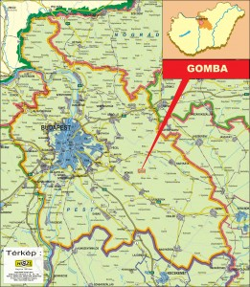

Az önkormányzat megalakulásától 2007. végéig a szomszédos Bénye községgel közös körjegyzőség útján – gombai székhellyel- látta el a közigazgatási feladatokat. 2008. január 1-től a Községházán önálló polgármesteri hivatal működik. A lakosságszám 2010. január 1-én 3022 fő volt, akik mintegy 1000 háztartásban élnek.

1950-es évektől elektromos áram, 1977-től ivóvíz, 1993-tól földgáz, 1995-től telefon és kábeltelevízió, 2003-tól a szennyvízcsatorna-hálózat is elérhető (a település 262,5 Ha területű központi belterületén). A települési úthálózat ~90%-a 1994-ben lett először aszfaltozva. Az aszfaltozást követő közműépítések és a feszíni vízelvezetés hiányosságai megviselték a burkolatot, de az önkormányzati utak többsége 2010-ben megújult. A településen áthaladó 3112-es, de főleg a 3113-as jelű országos összekötő út állapota jelenleg kritikán aluli. A közvilágítás bővítése és korszerűsítése a 2002-ben fejeződött be.

Az 1948 óta működő két csoportszobás óvoda 1979-ben egy, majd 2005-ben további két csoportszobával bővült. Az így már ötcsoportos intézmény 2005. szeptember 3-án vette fel a Gólyafészek Óvoda (Bajcsy-Zs. u. 6.) nevet.

Az alapfokú oktatás helye a Fáy András Református Általános Iskola és Alapfokú Művészeti Iskola (Iskola u. 2.). Az iskola fenntartója 2007-től újra a Gombai Református Egyházközség.

A gombai Egészségházban [Gomba, Szemők Balázs tér 1.] háziorvos, fogorvos és természetgyógyász rendel, valamint itt üzemel a védőnői szolgálat is. A községben működik gyógyszertár. Az orvosi ügyeletet [(29) 410-044] a Monor és Környéke Háziorvosi Ügyeleti Alapellátási Társulás által megbízott Emergency Service Kereskedelmi és Egészségügyi Szolgáltató Kft. Monorról látja el.

A szociális ellátórendszer helyi működtetésében részt vesz a Monori Családsegítő és Gyermekjóléti Szolgálat, a házi segítségnyújtást biztosító (üllői székhelyű) önkormányzati társulás, valamint a szociális étkeztetés kapcsán az önkormányzati főzőkonyha. Az egyéb belterületeken (Felsőfarkasd, Tetepuszta) lakók életét a tanyagondnoki szolgálat segíti.

A település elismerésre méltó kulturális életében a közművelődési szolgáltatási helyeken kívül a 2013. áprilisában átadásra került Civilház – Integrált Közösségi és Szolgáltató Téren [Kossuth tér 4/a.], illetve a Rendezvényházon (Kossuth tér 21.) kívül számos szervezet tevékenykedik.
A falu közélete az utóbbi években felvirágozni látszik. 1999-től 2011-ig a községnek önálló helyi újságja volt Csiperke néven, mely havi rendszerességgel tudósított a falu életéről.

A rendőri jelenlét a szomszédos két településsel közös egyetlen körzeti megbízott miatt erősen korlátos, de a szervezetten működő polgárőr szolgálat vigyáz megőrizni a település jó közbiztonságát.

A községi sportélet – a szükséges létesítmények hiánya miatt – nem mondható elfogadhatónak, ennek javulását csak a sorozatban elvégzett sportberuházások eredményezhetik. A kisméretű, világítással is rendelkező füves sportpálya mellé egy öltöző épült, valamint 2013 év folyamán kialakításra került egy kézi- és kosárlabda pálya is.

A vendégvárás, vendéglátás nem honosodott még meg igazán, de kezdeti jelei már biztatóak. A gombai határ számos szabadidős elfoglaltságra nyújt remek lehetőséget a gyalogtúrától a lovaglásig, a horgászattól a vadászatig egyaránt. A turizmus fejlődését szolgálja a 2005-ben átadott helytörténeti túraútvonal és a természetismereti tanösvény is, valamint részei vagyunk a “Túra a Naprendszerben” elnevezésű turisztikai hálózatnak.

A község területén nincsenek ipari üzemek, így ami előny a környezetünk megőrzésénél, hátrányt jelenthet a munkahelyek terén. A gombai munkavállalók igen nagy számban ingáznak a környező városokba és a fővárosba. Mindamellett fontos megjegyezni a településen tehenészeti telep működik, mely több tíz embernek ad állandó, és további személyeknek idényjellegű munkalehetőséget.

A lakónépesség bemutatása

A demográfiai tendenciákat vizsgálva elmondható, hogy a 2008-as adatokhoz képest Gomba Község lakónépessége – igen lassan – de csökkenést, majd 2011-ben kis mértékű emelkedést mutat.

1. számú táblázat – a lakónépesség száma az év végén
 | Fő | Változás
2007 | 3011
2008 | 3030 | 101%
2009 | 3007 | 99%
2010 | 2962 | 99%
2011 | 2972 | 100%

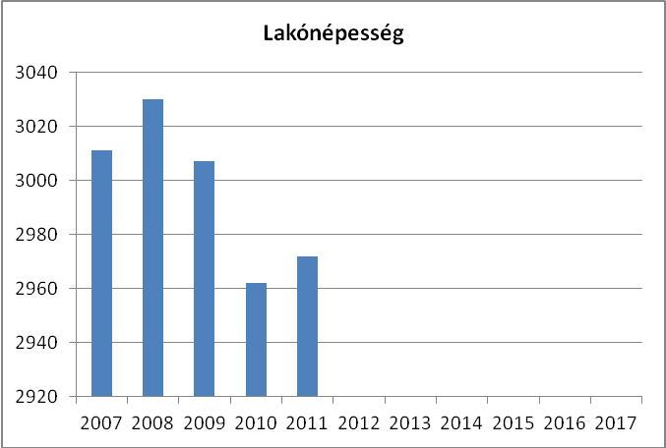

Az állandó népesség vonatkozásában – 2011-es adatok alapján elmondható – hogy a fiatalok és az idősek aránya kiegyenlített, a lakosság korösszetétele kedvező. Magas a keresőképes korúak száma, ők adják ki a lakosság 61 %-át.

2. számú táblázat - Állandó népesség
 | fő |  |  | %
 | nők | férfiak | összesen | nők | férfiak
nő | 1521 | 1455 | 2976 | 51% | 49%
0-2 évesek
0-14 éves | 254 | 260 | 514 | 49% | 51%
15-17 éves | 52 | 63 | 115 | 45% | 55%
18-59 éves | 868 | 926 | 1794 | 48% | 52%
60-64 éves | 100 | 80 | 180 | 56% | 44%
65 év feletti | 137 | 247 | 384 | 36% | 64%

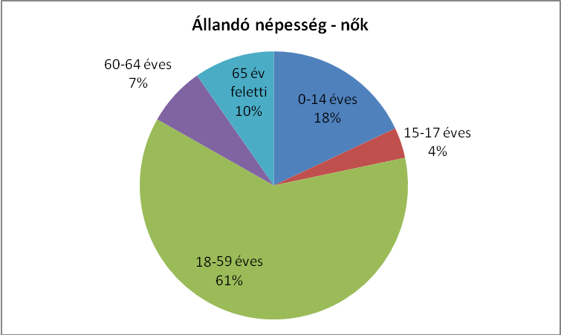.

Az öregedési index kedvező számokat mutat, tekintettel arra, hogy a 0-14 éves korú állandó korú lakosok száma meghaladja a 65 év feletti lakosok számát, így az öregedési index az alábbi táblázat alapján mindig 100% alatt van.
3. számú táblázat - Öregedési index
 | 65 év feletti állandó lakosok száma (fő) | 0-14 éves korú állandó lakosok száma (fő) | Öregedési index (%)
2001 | 444 | 490 | 90,6%
2008 | 365 | 561 | 65,1%
2009 | 381 | 544 | 70,0%
2010 | 387 | 526 | 73,6%
2011 | 384 | 514 | 74,7%

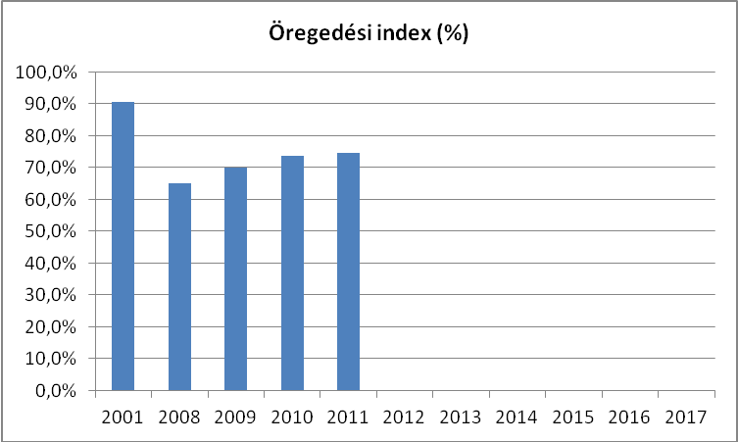

A bevándorlás és elvándorlás érdekes képet mutat, mivel az egyes egymás követő években az odavándorlás és elvándorlás száma egymás tükörképét mutatja, az alábbi táblázat alapján.

4. számú táblázat - Belföldi vándorlások
 | állandó jellegű odavándorlás | elvándorlás | egyenleg
2008 | 87 | 63 | 24
2009 | 65 | 67 | -2
2010 | 36 | 65 | -29
2011 | 41 | 42 | -1

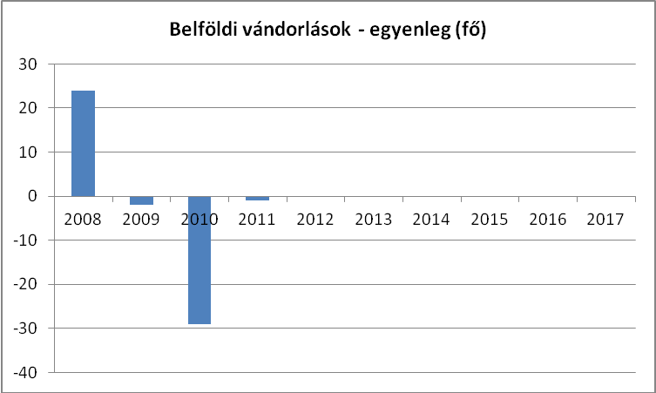

A halálozások száma meghaladja az élve születések számát, mely 2008-ban még pozitív mérleget mutatott, de 2011-re a számok előjelei megváltoztak, melyet a lenti diagramm is mutat.

5. számú táblázat - Természetes szaporodás
 | élve születések száma | halálozások száma | természetes szaporodás (fő)
2008 | 40 | 29 | 11
2009 | 28 | 30 | -2
2010 | 22 | 35 | -13
2011 | 32 | 41 | -9

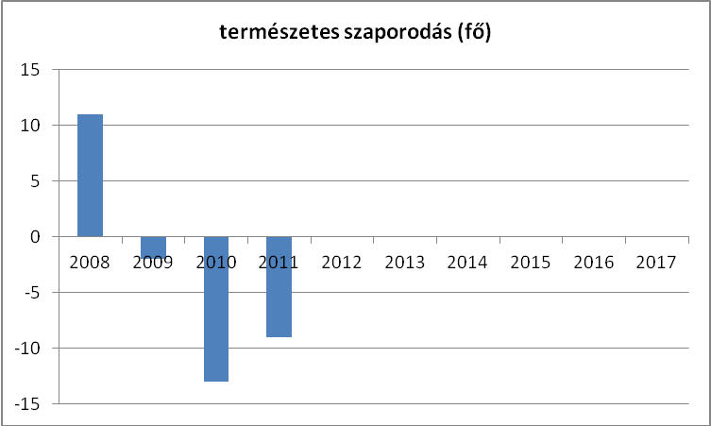

A Helyi Esélyegyenlőségi Program átfogó célja

Gomba Község Önkormányzata az Esélyegyenlőségi Program elfogadásával érvényesíteni kívánja:
- az egyenlő bánásmód, és az esélyegyenlőség biztosításának követelményét,
- a közszolgáltatásokhoz történő egyenlő hozzáférés elvét,
- a diszkriminációmentességet,
- szegregációmentességet,
a foglalkoztatás, a szociális biztonság, az egészségügy, az oktatás és a lakhatás területén a helyzetelemzés során feltárt problémák komplex kezelése érdekében szükséges intézkedéseket. A köznevelési intézményeket – az óvoda kivételével – érintő intézkedések érdekében együttműködik az intézményfenntartó központ területi szerveivel (tankerülettel).

A Helyi Esélyegyenlőségi Program Helyzetelemzése (HEP HE)

1. Jogszabályi háttér bemutatása

A helyi esélyegyenlőségi program elkészítését az egyenlő bánásmódról és az esélyegyenlőség előmozdításáról szóló 2003. évi CXXV. törvény (továbbiakban: Ebktv.) előírásai alapján végeztük. A program elkészítésére vonatkozó részletszabályokat a törvény végrehajtási rendeletei,
- a helyi esélyegyenlőségi programok elkészítésének szabályairól és az esélyegyenlőségi mentorokról” szóló 321/2011. (XII.27.) Korm. rendelet „2. A helyi esélyegyenlőségi program elkészítésének szempontjai” fejezete és
- a helyi esélyegyenlőségi program elkészítésének részletes szabályairól szóló 2/2012 (VI.5.) EMMI rendelet
alapján alkalmaztuk, különös figyelmet fordítva a
- a Magyarország helyi önkormányzatairól szóló 2011. évi CLXXXIX. törvény (továbbiakban: Mötv.)
- a szociális igazgatásról és szociális ellátásokról szóló 1993. évi III. törvény (továbbiakban: Szt.)
- a foglalkoztatás elősegítéséről és a munkanélküliek ellátásáról szóló 1991. évi IV. törvény (továbbiakban: Flt.)
- a nemzetiségek jogairól szóló 2011. évi CLXXIX. törvény (továbbiakban: nemzetiségi törvény)
- az egészségügyről szóló 1997. évi CLIV. törvény (továbbiakban: Eütv.)
- a gyermekek védelméről és a gyámügyi igazgatásról szóló 1997. évi XXXI. törvény (továbbiakban: Gyvt.)
- a nemzeti köznevelésről szóló 2011. évi CXC. törvény (továbbiakban: Nkntv.)
előírásaira.

Az egyenlő bánásmódról és az esélyegyenlőség előmozdításáról szóló 2003. évi CXXV. törvényben foglalt helyi esélyegyenlőségi programok intézkedései kapcsolódnak a következőkben felsorolt, EU és nemzeti szintű stratégiákhoz, ágazati politikákhoz: EU 2020 stratégia, Nemzeti Reform Program, Nemzeti Társadalmi Felzárkózási Stratégia, „Legyen jobb a gyerekeknek!” Nemzeti Stratégia, Roma Integráció Évtizede Program, Nemzeti Ifjúsági Stratégia.

Az EU 2020 stratégia

Az Európa 2020 az Európai Unió 10 évre szóló növekedési stratégiája, a 2000-ben megkezdett Lisszaboni Stratégia folytatása, annak tapasztalatait beépítő új, közösségi gazdaságpolitikai célrendszer és ahhoz tartozó intézkedésterv. Célja nem csupán a válság leküzdése, a stratégia az uniós növekedési modell hiányosságait hivatott megszüntetni, és az intelligensebb, fenntarthatóbb és befogadóbb növekedés feltételeit kívánja megteremteni. Az esélyegyenlőség szempontjából releváns célkitűzések, melyeket 2020-ra az EU egészének teljesítenie kell két területen is megjelenik. Az oktatásban a lemorzsolódási arányt 10% alá kell csökkenteni. A szegénység/társadalmi kirekesztés ellen ható intézkedések sora pedig azt célozza, hogy legalább 20 millióval csökkenjen azok száma, akik nyomorban és társadalmi kirekesztettségben élnek, illetve akik esetében a szegénység és a kirekesztődés reális veszélyt jelent.

Nemzeti Reform Program

Az Európa 2020 stratégia megvalósításának legfontosabb eszközét tagállami szinten a nemzeti reformprogramok jelentik, melyeket a tagállamoknak minden év áprilisában, a stabilitási/konvergencia programokkal együtt kell elkészíteniük. A nemzeti reformprogramok rögzítik az uniós kiemelt célok alapján megfogalmazott nemzeti célokat, továbbá ismertetik, hogyan kívánják a kormányok a célokat teljesíteni, illetve a növekedést hátráltató akadályokat leküzdeni. A dokumentumok azt is meghatározzák, hogy kik, mikor, milyen intézkedéseket hoznak majd, s hogy ennek milyen költségvetési vonzatai lesznek. A Nemzeti Reform Program az esélyegyenlőségi célcsoportok helyzete javításának szempontjából közvetlen jelentőséggel bíró célkitűzéseket és intézkedéseket tett.

Nemzeti Társadalmi Felzárkózási Stratégia

A Nemzeti Társadalmi Felzárkózási Stratégia (NTFS) az Európai Bizottság által 2011-ben jóváhagyott „A nemzeti romaintegrációs stratégiák uniós keretrendszere 2020-ig” című dokumentumban foglaltakhoz illeszkedik. Az NTFS a szegénység elleni fellépés érdekében megfogalmazott felzárkózáspolitikát helyezi középpontba, emellett hangsúlyos célja a roma közösségek kirekesztése ellen ható folyamatok megelőzése, felszámolása. A stratégia célja, hogy a szegénység szempontjából meghatározó problématerületek – gyermekszegénység, romák helyzete, hátrányos helyzetű térségek – hosszú távú elképzeléseinek integrálását, kiegészítését, egységes célrendszerben történő kezelését kívánja előmozdítani, figyelemmel, a többi, a társadalmi felzárkózás szempontjából releváns stratégiára, így a gazdaságfejlesztéssel és foglalkoztatáspolitikára, a vidékfejlesztésre, az egészségügyi, szociálpolitikai, közigazgatási elképzelésekre.

„Legyen jobb a gyerekeknek!” Nemzeti Stratégia

A Legyen Jobb a Gyerekeknek Nemzeti Stratégia szükségességét elsősorban az indokolta, hogy csökkentse a gyermekek és családjaik nélkülözését, javítsa a gyermekek fejlődési esélyeit. A törvény minden gyerekre kiterjed, de értelemszerűen azoknak a gyerekeknek kell prioritást kapniuk, akiknek érdekei a legjobban sérülnek, akiknél a nélkülözések a legjobban korlátozzák fejlődésüket. A Nemzeti Stratégia másik fontos indoka a szegénységi ciklus megszakításának szükségessége, a gyermekek és a társadalom közös távlati érdeke.

Roma Integráció Évtizede Program

Az Országgyűlés 2007. június 25-én fogadta el a Roma Integráció Évtizede Program Stratégiai Tervről szóló 68/2007. (VI. 28.) OGY határozatot, amely a Kormány feladatául tűzi, hogy a Stratégiai Terv végrehajtására készítsen rövid távú, kétéves időszakokra szóló intézkedési terveket. A Stratégiai Terv négy prioritási területen (oktatás, foglalkoztatás, lakhatás és egészségügy), az egyenlő bánásmód érvényesítésével kapcsolatban, továbbá a kultúra, a média és a sport területén határoz meg átfogó célokat, a célokhoz kapcsolódó konkrét feladatokat, az ezekhez rendelt mutatókat, továbbá a feladatok eléréséhez szükséges intézkedéseket. A nemek közötti esélyegyenlőség megteremtését a négy prioritási területen megfogalmazottakhoz kapcsolódó feladatokon és intézkedéseken keresztül kívánja megvalósítani.

Nemzeti Ifjúsági Stratégia

Az Országgyűlés 2009-ben fogadta a Nemzeti Ifjúsági Stratégiáról készült dokumentumot (88/2009. (X. 29.) OGY határozat). A Stratégia az ifjúsági korosztályokkal kapcsolatos állami felelősség összefoglalása a 2009-2024. időszakra vonatkozóan. Részletezi az ifjúságpolitika hosszú távú társadalmi céljait, megvalósításukhoz az egyes területeken a horizontális és specifikus célokat, valamint ezekhez kapcsolódó részcélokat határoz meg. A Stratégia megvalósítása kétéves cselekvési tervek mentén történik, a 2012-2013. évi cselekvési tervről az 1590/2012. (XII. 27.) Korm. határozat rendelkezik.

2. Stratégiai környezet bemutatása

2.1 Kapcsolódás helyi stratégiai és települési önkormányzati dokumentumokkal, koncepciókkal, programokkal

Költségvetési koncepció – az államháztartásról szóló 2011. évi CXCV. törvény 24. § értelmében A jegyző, által elkészített, a következő évre vonatkozó költségvetési koncepciót a polgármester november 30-áig - a helyi önkormányzati képviselő-testület tagjai általános választásának évében legkésőbb december 15-éig - benyújtja a képviselő-testületnek, melyet a testület rendelet formájában hagy jóvá.

Gazdasági program - a Magyarország helyi önkormányzatairól szóló 2011. évi CLXXXIX. törvény 116. §-a értelmében a képviselő-testület hosszú távú fejlesztési elképzeléseit gazdasági programban, fejlesztési tervben rögzíti, melynek elkészítéséért a helyi önkormányzat felelős.

Köznevelés-fejlesztési terv – A helyi önkormányzati feladat-ellátási rendszerben minden községi, városi, fővárosi kerületi önkormányzatnak feladata, kötelezettsége volt, hogy gondoskodjék a településen élők részére arról, hogy az óvodai nevelés és az általános iskolai nevelés és oktatás a rendelkezésükre álljon anélkül, hogy annak igénybevétele a szülők, illetve gyermekeik részére aránytalan teherrel járna. A köznevelésről szóló törvény alapján az állam gondoskodási kötelezettsége – az óvodai nevelés kivételével – megfogalmazódik. Már nem a kormányhivatalok készítik el a feladat-ellátási intézményhálózat-működtetési és köznevelés-fejlesztési tervet, hanem az oktatásért felelős miniszter. Az oktatásért felelős miniszter az Oktatási Hivatal előterjesztése alapján a kormányhivatalok közreműködésével és a helyi önkormányzatok véleményének kikérésével és közreműködésével készíti el megyei szintű bontásban az intézményhálózat-működtetési és köznevelési-fejlesztési tervet. A települési önkormányzat kötelezettsége, hogy beszerezze a településen működő köznevelési intézmények nevelőtestületei, alkalmazotti közösségei, a szülői és diákszervezetei véleményét. Az oktatási hivatal s feladata az is, hogy a köznevelés-fejlesztési terv elkészítésekor a nemzetiséget érintő kérdésekben beszerezze az érintett települési, területi és országos nemzetiségi önkormányzatok egyetértését (Mnkt. 24. §)

Településrendezési terv – Az épített környezet alakításáról és védelméről szóló 1997. évi LXXVIII. törvény (továbbiakban 1997. évi LXXVIII. tv.) 6. §-a alapján a települési önkormányzat – a fővárosban a fővárosi és a kerületi önkormányzatok a külön jogszabályban meghatározott hatáskörük szerint – a településrendezési feladatukat a helyi építési szabályzat, valamint a településrendezési tervek elkészíttetésével és azok elfogadásával látják el.

Településszerkezeti terv - Az 1997. évi LXXVIII. törvény 10. §-a szerint a településszerkezeti terv meghatározza a település alakításának, védelmének lehetőségeit és fejlesztési irányait, ennek megfelelően az egyes területrészek felhasználási módját, a település működéséhez szükséges műszaki infrastruktúra elemeinek a település szerkezetét meghatározó térbeli kialakítását és elrendezését, az országos és térségi érdek, a szomszédos vagy a más módon érdekelt többi település alapvető jogainak és rendezési terveinek figyelembevételével a környezet állapotának javítása vagy legalább szinten tartása mellett. A településszerkezeti tervet a települési önkormányzatnak legalább tízévenként felül kell vizsgálnia, és szükség esetén a terv módosításáról vagy az új terv elkészítéséről kell gondoskodnia. A tízévenkénti szükséges felülvizsgálat során gondoskodni kell az időközben történt módosítások egységes tervbe foglalásáról.

Településfejlesztési koncepció - az 1997. évi LXXVIII. törvény értelmében a fejlesztés összehangolt megvalósulását biztosító és a településrendezést is megalapozó, a település közigazgatási területére kiterjedő önkormányzati településfejlesztési döntéseket rendszerbe foglaló, önkormányzati határozattal elfogadott dokumentum, amely a település jövőbeni kialakítását tartalmazza. A fejlesztési koncepció elsősorban településpolitikai dokumentum, amelynek kidolgozásában a természeti-művi adottságok mellett a társadalmi, a gazdasági, a környezeti szempontoknak és az ezeket biztosító intézményi rendszernek van döntő szerepe. A törvény 7. §-a értelmében a településfejlesztési koncepcióban foglaltak megvalósítása érdekében a városok és több település közös fejlesztési tervezése esetén integrált településfejlesztési stratégiát kell készíteni. Az integrált településfejlesztési stratégia meghatározza a települések településfejlesztési tevékenységét, összehangolja a különböző szakpolitikai megközelítéseket, összefogja és ütközteti az érintett partnerek (üzleti szektor, civil szektor, közszféra szereplői, lakosság) céljait, elvárásait, meghatározza a fejlesztési célokat, azok finanszírozási módját, továbbá a megvalósítás és fenntartás módját is összefüggéseiben kezeli.

Kulturális koncepció – a kulturális javak védelméről, és a muzeális intézményekről, a nyilvános könyvtári ellátásról és a közművelődésről szóló 1997. évi CXL. törvény biztosítja a közművelődés intézmény és tevékenységrendszerének védelmét, lehetőséget ad arra, hogy civil szerveződések is feladatot vállaljanak a közművelődésben, szabályozza a közművelődés finanszírozási rendszerét.

Vállalkozásfejlesztési koncepció - A vállalkozók infrastrukturális környezetének fejlesztése, ill. az önkormányzat részéről ennek támogatása nem csak a vállalkozások előnyben részesítését jelenti. A termelő-, a kereskedelmi-, valamint a szolgáltató-egységek gyarapítása szélesíti, színesíti, és ezáltal javítja a településen élők ellátását, komfortérzetét, de jótékonyan hat a települési környezet javulására és az idegenforgalomra is.

Sportfejlesztési koncepció - A testnevelés és a sport az önkormányzat által közszolgáltatásként működtetett humánszolgáltatási rendszer része, annak a többi alrendszerrel (oktatás, közművelődés stb.) egyenrangú eleme. Az Önkormányzat a sport fejlesztésének és támogatásának hatékonysága és koordinációja érdekében figyelembe veszi az oktatás, az egészségügy, a szociális, a községfejlesztési, környezetvédelmi, a közművelődési és más szabadidős ágazatok fejlesztési terveit és elősegíti a sport meghatározó szerepének kibontakozását a településen.

2.2 A helyi esélyegyenlőségi program térségi, társulási kapcsolódásainak bemutatása

A Monor és Térsége Többcélú Önkormányzati Kistérségi Társulást 2005. május 4. napján 15 település hozta létre, melynek tagja Gomba Község is. A Kistérségi Társulás feladatai a közoktatás területén a pályaválasztási tanácsadás, gyógytestnevelés és a logopédiai ellátás megszervezése, valamint a szociális ellátórendszeren belül a családsegítés és gyermekjóléti alapellátás, az idősek napközbeni ellátásának, illetve a házi segítségnyújtás megszervezése.

3. A mélyszegénységben élők és a romák helyzete, esélyegyenlősége

Napjainkban egyre gyakrabban használt fogalom a mélyszegénység. Nem csak tudományos fogalom a szociológiában, de a hétköznapi élet jelensége. Azt jelenti, amikor valaki vagy valakik tartósan a létminimum szintje alatt élnek és szinte esélyük sincs arra, hogy ebből önerőből kilépjenek.

A mélyszegénység összetett jelenség, amelynek okai többek között társadalmi és gazdasági hátrányok, iskolai, képzettségbeli és foglalkoztatottságbeli deficitekben mutatkoznak meg, és súlyos megélhetési zavarokhoz vezetnek. A szegénység kialakulásának okai többek közt a rendszerváltást követően a munkahelyek megszűnésére, a munkanélküliségre, a munkaerő-piaci esélyek szűkülésére – nem kis részben az oktatás és képzés hiányosságaira -, a jóléti ellátások által kezelni nem tudott egyéni, családi válsághelyzetekre, a megfelelő ellátásokhoz, szolgáltatásokhoz történő hozzáférés hiányosságaira vezethetők vissza. A mélyszegénység hatása az alapvető létfeltételekben, a lakhatási, táplálkozási körülményekben, az érintettek egészségi állapotában is jelentkezik. A szegénység szempontjából meghatározó társadalmi jellemző a családok gyermekszáma, illetve a gyermekszegénység, valamint a falusi lakókörnyezet (a szegények több mint fele községekben él).

Ez az állapot az érintetteket nagyon gyorsan megbélyegzi és a társadalomból való kirekesztettségüket okozza.

A társadalmi leszakadás meghatározó részben tehát a szegénységgel összefüggő körülményekből fakad. A szegregáció mértéke, a társadalmi élet jelentős területeiről való tömeges kizáródás súlyos társadalmi probléma.

Ma Magyarországon minden harmadik ember (kb. 3 millióan) a szegénységi küszöb alatt él, közülük 1,2 millióan mélyszegénységben. A szegénységi kockázatok különösen sújtják a gyermekeket és a hátrányos helyzetű térségekben élőket. A cigányok/romák nagy többsége ehhez az utóbbi csoporthoz tartozik.

E terület vonatkozásában a következőkben tekintsük át azokat az alapvető jogszabályi rendelkezéseket, amelyek a foglalkoztatási és szociális, valamint egészségügyi ellátásokhoz történő hozzáférés, a lakhatási körülmények javítását szolgálhatják.
- 1993. évi III. törvény a szociális igazgatásról és szociális ellátásokról (továbbiakban: Szt.) A törvény meghatározza a pénzbeli, a természetben nyújtott és a személyes gondoskodást nyújtó szociális ellátások egyes formáit, a jogosultság feltételeit, annak megállapítását, a szociális ellátás finanszírozásának elveit és intézményrendszerét, a szociális ellátást nyújtó szervezet és a jogosult közötti jogviszony főbb elemeit, továbbá a fenntartónak a szolgáltatóval, illetve intézménnyel kapcsolatos feladat- és jogkörét, valamint a személyes gondoskodást nyújtó szociális, gyermekjóléti, gyermekvédelmi tevékenységet végző személy adatainak működési nyilvántartására vonatkozó szabályokat.
- a családok támogatásáról szóló 1998. évi LXXXIV. törvény (a továbbiakban: Cst.) A törvény meghatározza az állam által nyújtandó családtámogatási ellátások rendszerét, formáit, az ellátások jogosultsági feltételeit, valamint az ellátások megállapításával és folyósításával kapcsolatos legfontosabb hatásköri és eljárási szabályokat.
- a foglalkoztatás elősegítéséről és a munkanélküliek ellátásáról szóló 1991. évi IV. törvény (a továbbiakban: Flt.) A törvény célja a munka és a foglalkozás szabad megválasztásához való jog gyakorlásának elősegítése, a foglalkoztatási feszültségek feloldása, valamint az álláskeresők támogatásának biztosítása
- a nemzetiségek jogairól szóló 2011. évi CLXXIX. tv. A törvény célja a nemzetiségek sajátos kultúrájának megőrzésének, anyanyelvük ápolásának és fejlesztésének, egyéni és közösségi jogainak széleskörű biztosításának elősegítése, figyelemmel Magyarország Alaptörvényében a magyarországi nemzetiségek ügye iránt kinyilvánított felelősségvállalásra, továbbá a nemzetiségek védelme érdekében.

A szegénységben élők, a roma közösségek helyzetének elemzése során vizsgálni kell az Ebktv. által rögzített, a hátrányos megkülönböztetés tilalmának érvényesülését.

3.1 Jövedelmi és vagyoni helyzet, foglalkoztatottság, munkaerő-piaci integráció

3.2.1. számú táblázat - Nyilvántartott álláskeresők száma és aránya, 15-64 évesek száma

év | 15-64 év közötti lakónépesség (fő) |  |  | nyilvántartott álláskeresők száma (fő)
év | nő | férfi | összesen | nő |  | férfi |  | összesen
év | fő | fő | fő | fő | % | fő | % | fő | %
2008 | 973 | 1035 | 2008 | 42 | 4,3% | 36 | 3,5% | 78 | 3,9%
2009 | 982 | 853 | 1835 | 54 | 5,5% | 53 | 6,2% | 107 | 5,8%
2010 | 964 | 1023 | 1987 | 58 | 6,0% | 63 | 6,2% | 121 | 6,1%
2011 | 963 | 1019 | 1982 | 51 | 5,3% | 75 | 7,4% | 126 | 6,4%

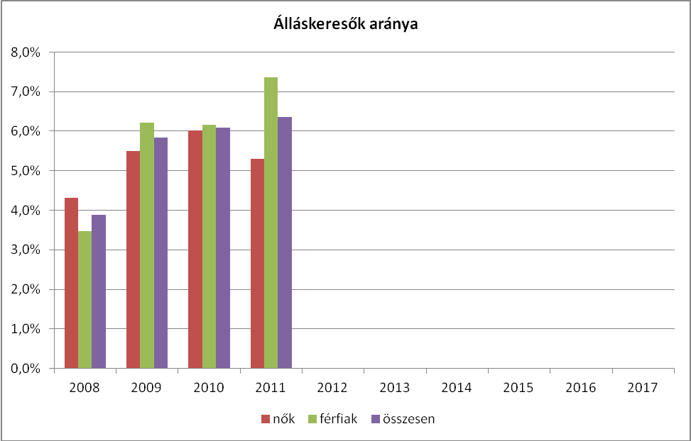

A fenti táblázatból jól látható, hogy a regisztrált munkanélküliek száma 2008-ban jelentős emelkedést mutat, de 2009-2011 között csak kismértékű ingadozást jelez. A munkanélküliségi ráta Gomba Községben még az emelkedés ellenére is az országos átlag alatt van, amely 11,8% jelenleg, így a jelenlegi 7,3 %-os átlag az országos átlagnál kedvezőbbnek tekinthető.

3.2.2. számú táblázat - Regisztrált munkanélküliek száma korcsoport szerint
 |  | 2008 | 2009 | 2010 | 2011 | 2012
nyilvántartott álláskeresők száma összesen | fő | 78 | 107 | 121 | 126 | 115
20 éves és fiatalabb | fő | 3 | 2 | 1 | 3 | 6
20 éves és fiatalabb | % | 3,8% | 1,9% | 0,8% | 2,4% | 5,2%
21-25 év | fő | 9 | 13 | 9 | 9 | 9
21-25 év | % | 11,5% | 12,1% | 7,4% | 7,1% | 7,8%
26-30 év | fő | 10 | 8 | 9 | 11 | 11
26-30 év | % | 12,8% | 7,5% | 7,4% | 8,7% | 9,6%
31-35 év | fő | 10 | 18 | 16 | 21 | 10
31-35 év | % | 12,8% | 16,8% | 13,2% | 16,7% | 8,7%
36-40 év | fő | 6 | 19 | 17 | 18 | 12
36-40 év | % | 7,7% | 17,8% | 14,0% | 14,3% | 10,4%
41-45 év | fő | 9 | 12 | 14 | 15 | 15
41-45 év | % | 11,5% | 11,2% | 11,6% | 11,9% | 13,0%
46-50 év | fő | 10 | 10 | 15 | 17 | 13
46-50 év | % | 12,8% | 9,3% | 12,4% | 13,5% | 11,3%
51-55 év | fő | 14 | 11 | 19 | 18 | 15
51-55 év | % | 17,9% | 10,3% | 15,7% | 14,3% | 13,0%
56-60 év | fő | 6 | 14 | 21 | 12 | 19
56-60 év | % | 7,7% | 13,1% | 17,4% | 9,5% | 16,5%
61 év felett | fő | 1 | 0 | 0 | 2 | 5
61 év felett | % | 1,3% | 0,0% | 0,0% | 1,6% | 4,3%
Forrás: TeIR, Nemzeti Munkaügyi Hivatal

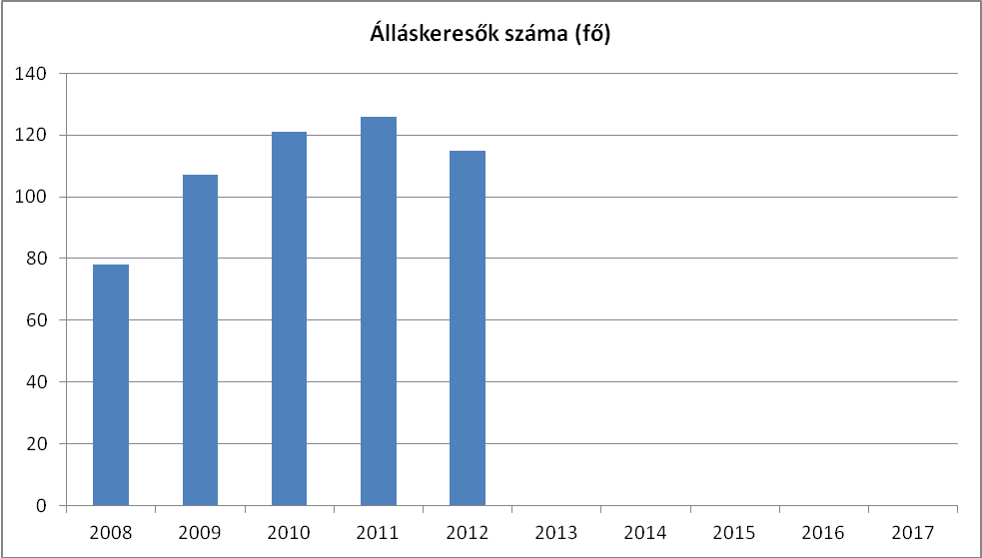

Fenti táblázatok az álláskereső személyek számát jelzik, melyből megállapítható, hogy a 2008 évben bekövetkezett ugrás után a 2009-2012-es évben a munkanélküliek száma – 10-12 fő eltéréssel – kiegyenlítetten mozog.

3.2.3. számú tábla - A munkanélküliek és a 180 napnál régebben munkanélküliek száma és aránya
év | nyilvántartott/regisztrált munkanélküli |  |  | 180 napnál régebben regisztrált munkanélküli
év | fő |  |  | fő |  |  | %
év | nő | férfi | összesen | nő | férfi | összesen | Nő | férfi | összesen
2008 | 43 | 43 | 86 | 15 | 22 | 37 | 34,9% | 51,2% | 43,0%
2009 | 55 | 60 | 115 | 20 | 25 | 45 | 36,4% | 41,7% | 39,1%
2010 | 57 | 77 | 134 | 33 | 34 | 67 | 57,9% | 44,2% | 50,0%
2011 | 57 | 78 | 135 | 26 | 42 | 68 | 45,6% | 53,8% | 50,4%

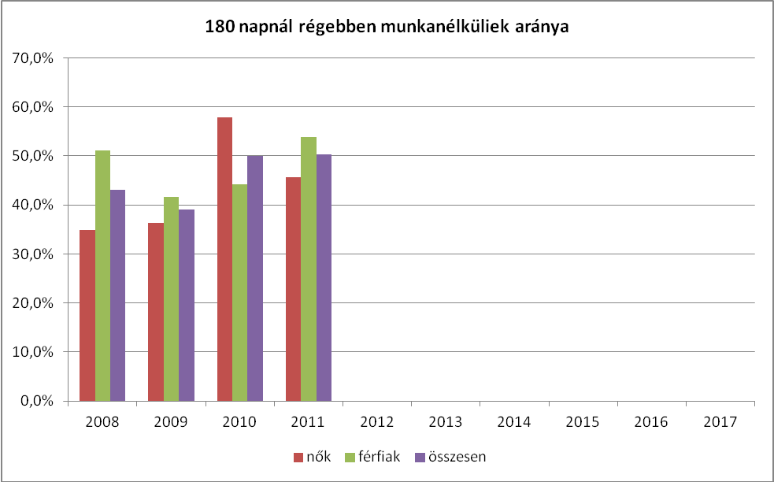

A regisztrált munkanélküliek arányából közel 50% tartósan munkanélküli, vagyis 180 napnál régebben regisztrált, mely probléma megoldásra vár.

A pályakezdő álláskeresők vonatkozásában a férfiak száma jelentősen meghaladja a településen nyilvántartott női pályakezdő álláskeresők számát.

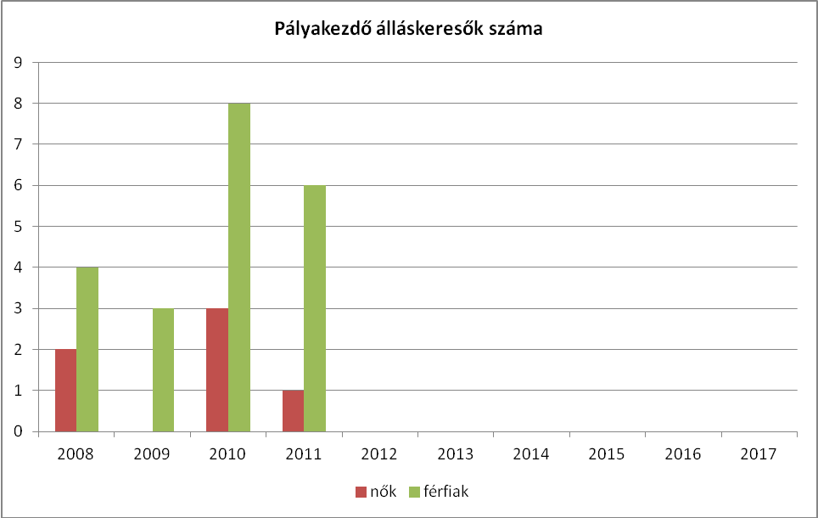

b) alacsony iskolai végzettségűek foglalkoztatottsága

3.2.5. számú táblázat - Alacsonyan iskolázott népesség
év | 15 éves és idősebb lakosság száma összesen |  |  | 15-X éves legalább általános iskolát végzettek száma
év | összesen | nő | férfi | összesen | nő | férfi
 | fő | fő | fő | fő | fő | fő
2001 | 2216 | 1144 | 1072 | 1925 | 953 | 972
2011 | 2473 | 1267 | 1206 | 2112 | 1021 | 1091
Forrás: TeIR, KSH Népszámlálás

általános iskolai végzettséggel nem rendelkezők 15-x évesek száma
Összesen |  | nő |  | férfi
fő | % | fő | % | fő | %
291 | 13,1% | 191 | 16,7% | 100 | 9,3%
361 | 14,6% | 246 | 19,4% | 115 | 9,5%

3.2.6. számú táblázat - Regisztrált munkanélküliek száma iskolai végzettség szerint
év | nyilvántartott álláskeresők száma összesen | A nyilvántartott álláskeresők megoszlása iskolai végzettség szerint
év | nyilvántartott álláskeresők száma összesen | 8 általánosnál alacsonyabb végzettség |  | 8 általános |  | 8 általánosnál magasabb iskolai végzettség
év | Fő | fő | % | fő | % | fő | %
2008 | 86 | 2 | 2,3% | 37 | 43,0% | 47 | 54,7%
2009 | 115 | 5 | 4,3% | 44 | 38,3% | 66 | 57,4%
2010 | 134 | 7 | 5,2% | 54 | 40,3% | 73 | 54,5%
2011 | 135 | 10 | 7,4% | 56 | 41,5% | 69 | 51,1%

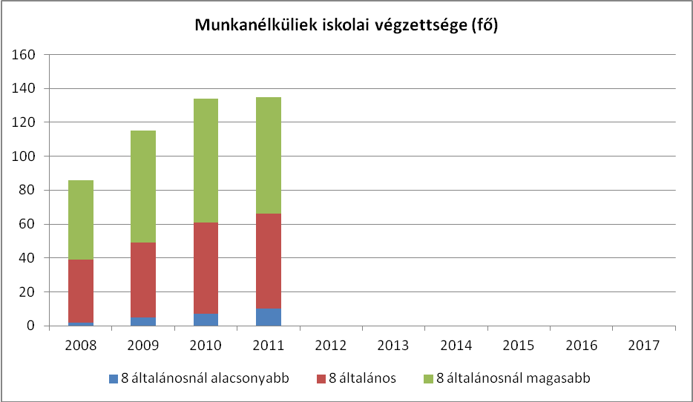

3.2.7. számú táblázat - Felnőttoktatásban résztvevők
év | általános iskolai felnőttoktatásban résztvevők száma | 8. évfolyamot felnőttoktatásban eredményesen elvégzők száma
év | fő | Fő | %
2009 | 0 | 0 | #ZÉRÓOSZTÓ!
2010 | 0 | 0 | #ZÉRÓOSZTÓ!
2011 | 0 | 0 | #ZÉRÓOSZTÓ!
2012 | 0 | 0 | #ZÉRÓOSZTÓ!

Az jól látható a fenti táblázatokból, hogy a munkanélküliek aránya nagyságrendileg 50-50 %-ban megoszlik a 8 általánosnál alacsonyabb és a 8 általánosnál magasabb iskolai végzettséggel rendelkezők között. A 8 általánosnál alacsonyabb végzettséggel rendelkezők száma az általános iskolai felnőttoktatásban 2009-2012 között nulla, így az alacsony végzettségű személyek nem motiváltak a végzettség megszerzésében, ennek támogatására, előmozdítására lenne szükség.

A fejezetre vonatkozó jogi szabályozás szerint a helyi önkormányzat az Flt. 8. §-a értelmében külön törvényben meghatározott foglalkoztatási feladatainak ellátása során

a) közfoglalkoztatást szervez,

b) figyelemmel kíséri a helyi foglalkoztatási viszonyok alakulását,

c) döntéseinek előkészítése, valamint végrehajtása során figyelembe veszi azok foglalkoztatáspolitikai következményeit,

d) az állami foglalkoztatási szerv működési feltételeihez és fejlesztéséhez támogatást nyújt.

A helyi önkormányzat a Mötv. 15. §-a szerint feladat- és hatásköreinek ellátása során – törvényben meghatározott módon és mértékben – biztosítja a közfoglalkoztatási jogviszonyban lévő személy feladatellátásba történő bevonását.

c) közfoglalkoztatás

3.2.9. számú táblázat - Közfoglalkoztatásban résztvevők száma
év | Közfoglalkoztatásban résztvevők száma | Közfoglalkoztatásban résztvevők aránya a település aktív korú lakosságához képest
2010 | 13 | 26%
2011 | 6 | 12%
2012 | 16 | 19%
2013 | 7 | 15%

Közfoglalkoztatásban résztvevő romák/cigányok száma | Közfoglalkoztatásban résztvevők romák aránya az aktív korú roma/cigány lakossághoz képest
2 | 15%
0 | 0%
2 | 18%
0 | 0%

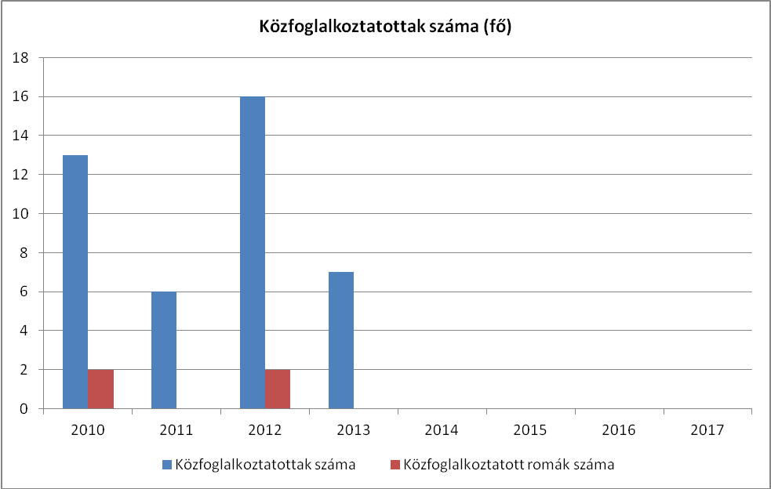

Gomba Község Önkormányzata hosszabb időtartamú közfoglalkoztatásban vesz részt. A közfoglalkoztatottak aránya 2012-ben 16 fő volt, akik a Pest Megyei Kormányhivatal Munkaügyi Központja Monori kirendeltsége által 100 %-os bértámogatásban részesültek. A közfoglalkoztatásban résztvevő személyek Gomba Község Önkormányzatánál foglalkoztatást helyettesítő támogatásban részesültek közül lettek kiválasztva, elősegítve ezzel a munkaerőpiacra való visszakerülésüket.

2013-ban a Gomba Község Önkormányzata szintén pályázott hosszabb időtartamú közfoglalkoztatásban történő részvételre, de a 2012-ban alkalmazott 16 fő helyett mindösszesen 4 fő 100 %-ban támogatott személy alkalmazására kerülhetett sor. Tekintettel arra, hogy az Önkormányzatnál folyó beruházások gondozása, illetve a közterület gondozása közfoglalkoztatás keretében megoldott, így Gomba Község Önkormányzatának képviselő-testülete úgy döntött, hogy 7 fő közfoglalkoztatottat alkalmaz, és csak a 70 %-os bértámogatást kéri, így növelve a foglalkoztatási esélyeket.

3.2.11. számú táblázat – A foglalkoztatáshoz való hozzáférés esélyének helyi potenciálja - közlekedés

 | elérhetőség átlagos ideje autóval | autóbusz járatpárok száma munka-napokon | átlagos utazási idő autóbusszal | vonat járatok átlagos száma munkanapokon | átlagos utazási idő vonattal
Legközelebbi centrum | 10 perc | 40 | 15 perc | 0 perc | 0 perc
Megye-székhely | 50 perc | 40 | 1 óra | 0 perc | 0 perc
Főváros | 50 perc | 40 | 1 óra | 0 perc | 0 perc

e) fiatalok foglalkoztatását és az oktatásból a munkaerőpiacra való átmenetet megkönnyítő programok a településen; képzéshez, továbbképzéshez való hozzáférésük

3.2.14. számú táblázat – A foglalkoztatáshoz való hozzáférés esélyének helyi potenciálja - felnőttek
 | van/nincs | Felsorolás
felnőttképző programok a településen | nincs
felnőttképző programok a vonzásközpontban | van | Monori Munkaügyi Központ által szervezett programok
egyéb munkaerő-piaci szolgáltatások a településen | nincs
egyéb munkaerő-piaci szolgáltatások a vonzásközpontban | van | Monori Munkaügyi Központ által szervezett programok
Helyi foglalkoztatási programok a településen | van | közfoglalkoztatás
Helyi foglalkoztatási programok a vonzásközpontban | van | Monori Munkaügyi Központ által szervezett programok
Forrás: helyi adatgyűjtés

3.3 Pénzbeli és természetbeni szociális ellátások, aktív korúak ellátása, munkanélküliséghez kapcsolódó támogatások

E területen az Szt. 25. §-a és 47. §-a alapján a szociálisan rászoruló személyek részére a következő pénzbeli és természetbeni ellátási formák adhatók:

- Pénzbeli ellátások: időskorúak járadéka, foglalkoztatást helyettesítő támogatás, rendszeres szociális segély, ápolási díj, lakásfenntartási támogatás, átmeneti segély, temetési segély.
- Egyes szociális rászorultságtól függő pénzbeli ellátások egészben vagy részben természetbeni szociális ellátás formájában is nyújthatók, így lakásfenntartási támogatás, átmeneti segély, temetési segély, rendszeres szociális segély, foglalkoztatást helyettesítő támogatás.
- Természetbeni ellátás továbbá a köztemetés, közgyógyellátás, egészségügyi szolgáltatásra való jogosultság, adósságkezelési-szolgáltatás.

3.3.1. számú táblázat - Álláskeresési segélyben részesülők száma
év | 15-64 év közötti lakónépesség száma | segélyben részesülők fő | segélyben részesülők %
2008 | 2169 | 13 | 0,6%
2009 | 1997 | 20 | 1,0%
2010 | 2156 | 20 | 0,9%
2011 | 2162 | 4 | 0,2%

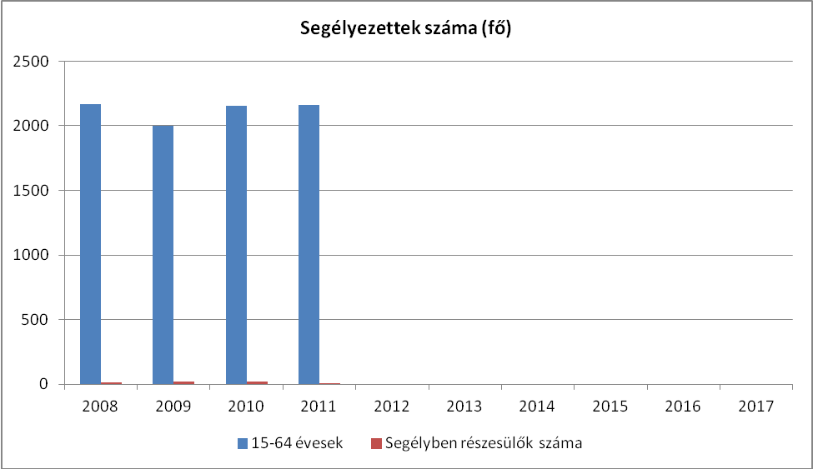

3.3.2. számú táblázat - Járadékra jogosultak száma
év | nyilvántartott álláskeresők száma | álláskeresési járadékra jogosultak
év | fő | fő | %
2008 | 78 | 31 | 39,7%
2009 | 107 | 44 | 41,1%
2010 | 121 | 42 | 34,7%
2011 | 126 | 37 | 29,4%
2012 | 115 | 14 | 12,2%

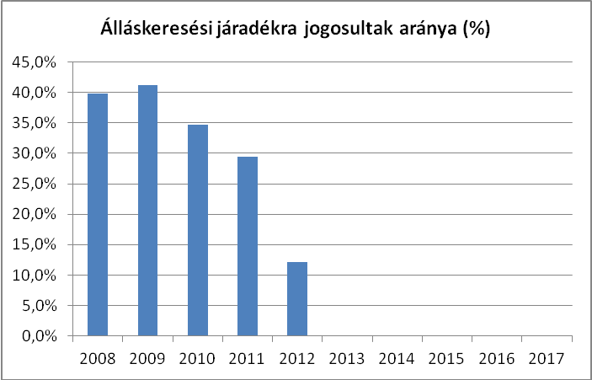

Rendszeres szociális segélyt az az aktív korú személy kaphat az önkormányzattól, aki: nem munkavállaló, vagy egészségkárosodott, vagy támogatott álláskereső, vagyis olyan hátrányos munkaerő-piaci helyzetű aktív korú személyek részére nyújtott támogatás, akik nem rendelkeznek rendszeres, megélhetést biztosító jövedelemmel. A foglalkoztatást helyettesítő támogatást csak álláskereső személy veheti igénybe. Önmagában az adat nem értelmezhető, szükséges összevetni az aktív korúak és a munkanélküliek számával. Az elemzés során ki kell emelni, hogy a szociális segély meghatározó mértékben jelenik meg a település alacsony jövedelmű lakosságának körében.

3.3.3. számú táblázat- Rendszeres szociális segélyben és foglalkoztatást helyettesítő támogatásban részesítettek száma

év | rendszeres szociális segélyben részesülők |  | Foglalkoztatást helyettesítő támogatás (álláskeresési támogatás) |  | Azoknak a száma, akik 30 nap munkaviszonyt nem tudtak igazolni és az FHT jogosultságtól elesett
év | fő | 15-64 évesek %-ában | fő | munkanélküliek %-ában
2008 | 15 | 0,7 | 13 | 16,7 | 0
2009 | 11 | 0,55 | 20 | 107 | 0
2010 | 24 | 1,11 | 44 | 121 | 0
2011 | 31 | 1,43 | 49 | 126 | 0
2012 | 35 |  | 80 | 115 | 0

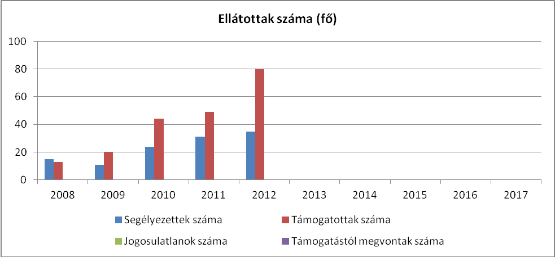

Figyelembe kell venni, hogy 2011 január 1-től bérpótló juttatásra (BJP), illetve 2011 szeptember 1-től foglalkoztatást helyettesítő támogatásra (FHT) jogosult, aki korábban rendelkezésre állási támogatásban (RÁT) részesült, ám a jogosultságot évente felül kell vizsgálni. 2012-től csak annak folyósítható az ellátás, aki a jogosultság felülvizsgálatát megelőző évben legalább 30 nap munkaviszonyt tud igazolni közfoglalkoztatásban vagy a munkaerőpiacon. Amennyiben a feltételeknek nem tud eleget tenni, mert számára nem tudtak közfoglalkoztatás körébe tartozó munkát felajánlani, illetve a 30 nap munkavégzést egyéb módon sem tudta teljesíteni, akkor a 30 nap számításánál az általa teljesített közérdekű önkéntes tevékenység időtartamát is figyelembe kell venni. A bérpótló juttatásban részesülő a munkaügyi szervezettel nyilvántartott álláskeresőként köteles együttműködni. Január elsejétől közfoglalkoztatásban csak a kirendeltség által közvetített álláskeresők, elsősorban bérpótló juttatásra jogosult személyek foglalkoztathatóak, akik a felajánlott munkalehetőséget az iskolai végzettség és szakképzettség figyelembevétele nélkül kötelesek elfogadni, emellett az önkormányzat rendeletben előírhatja jogosultsági feltételként, hogy a juttatásban részesülő a lakókörnyezetét tartsa rendben. A BJP/FHT összege a mindenkori öregségi minimálnyugdíjhoz igazítva, több mint négy évig változatlanul 28 500 forint volt, majd ez lecsökkent 22.500 forintra.

Gomba Község Önkormányzata 2012 nyara óta, mint Önkéntes Fogadó szervezet regisztrációt szerzett, így a szocális törvény változása óta – az önkéntes munka bevezetésének köszönhetően senki sem esett el a foglalkoztatást helyettesítő támogatástól, illetve az önkéntes munka lehetőségével vissza tudtak kerülni az ellátásba.

3.4 Lakhatás, lakáshoz jutás, lakhatási szegregáció

E fejezetben a lakhatáshoz kapcsolódó területet elemezzük, kiemelve a bérlakás-állományt, a szociális lakhatást, az egyéb lakáscélra nem használt lakáscélú ingatlanokat, feltárva a településen fellelhető elégtelen lakhatási körülményeket, veszélyeztetett lakhatási helyzeteket és hajléktalanságot, illetve a lakhatást segítő támogatásokat. E mellett részletezzük a lakhatásra vonatkozó egyéb jellemzőket, elsősorban a szolgáltatásokhoz való hozzáférést.

Az önkormányzati törvény az önkormányzatok ellátandó feladatai között rögzíti a lakás (és helyiség) gazdálkodást. A törvény rögzíti az önkormányzatok számára a hajléktalanság megelőzésének, és a területükön hajléktalanná vált személyek ellátásának és rehabilitációjának kötelezettségét 2013. január 1-jétől.

A lakásfenntartási támogatás a szociálisan rászoruló háztartások részére a háztartás tagjai által lakott lakás, vagy nem lakás céljára szolgáló helyiség fenntartásával kapcsolatos rendszeres kiadásaik viseléséhez nyújtott hozzájárulás. A jegyző a villanyáram-, a víz- és a gázfogyasztás, a távhő-szolgáltatás, a csatornahasználat és a szemétszállítás díjához, a lakbérhez vagy az albérleti díjhoz, a lakáscélú pénzintézeti kölcsön törlesztő-részletéhez, a közös költséghez, illetve a tüzelőanyag költségeihez lakásfenntartási támogatást nyújt.

A lakásfenntartási támogatás alapnyi jogon, normatív alapon állapítható meg.

3.4.1. számú táblázat - Lakásállomány

év | összes lakásállomány (db) |  | bérlakás állomány (db)
 |  | ebből elégtelen lakhatási körülményeket biztosító lakások száma |  | ebből elégtelen lakhatási körülményeket biztosító lakások száma
2008 | 1037 |  | 1 | 0
2009 | 1044 |  | 1 | 0
2010 | 1057 |  | 1 | 0
2011 | 1061 |  | 1 | 0
.

e) lakhatást segítő támogatások

3.4.3. számú táblázat - Támogatásban részesülők
év | lakásfenntartási támogatásban részesítettek száma | adósságcsökkentési támogatásban részesülők száma
2008 | 35 | 0
2009 | 46 | 0
2010 | 39 | 0
2011 | 53 | 0

3.5 Telepek, szegregátumok helyzete

Gomba Község Önkormányzatának területén jelenleg különálló, elkülöníthető telep, vagy szegregátum nincs. Kialakulóban van az un. Papárkai településrész, melynek rehabilitációjára külön tervet fogadott el a képviselő-testület, és az érintett ingatlanokra – a Szabályozási tervnek megfelelően – építési tilalmat, illetve elővásárlási jogot jegyeztetett be.

3.6 Egészségügyi és szociális szolgáltatásokhoz való hozzáférés

Az egészségügyről szóló 1997. évi CLIV. törvényt, előírja hogy a települési önkormányzat az egészségügyi alapellátás körében gondoskodik:

a) a háziorvosi, házi gyermekorvosi ellátásról,

b) a fogorvosi alapellátásról,

c) az alapellátáshoz kapcsolódó ügyeleti ellátásról,

d) a védőnői ellátásról,

e) az iskola-egészségügyi ellátásról.

A települési önkormányzat a környezet- és település-egészségügyi feladatok körében gondoskodik

a) a köztisztasági és településtisztasági feladatok ellátásáról,

b) biztosítja a rovarok és rágcsálók irtását,

c) folyamatosan figyelemmel kíséri a település környezet-egészségügyi helyzetének alakulását és ennek esetleges romlása esetén – lehetőségeihez képest – saját hatáskörben intézkedik, vagy a hatáskörrel rendelkező és illetékes hatóságnál kezdeményezi a szükséges intézkedések meghozatalát,

d) együttműködik a lakosságra, közösségekre, családi, munkahelyi, iskolai színterekre irányuló egészségfejlesztési tevékenységekben, valamint támogatja és aktívan kezdeményezi ezeket.

A szociálisan rászorultak részére személyes gondoskodást az állam, valamint az önkormányzatok biztosítják. A Szt. értelmében a személyes gondoskodás magában foglalja a szociális alapszolgáltatásokat és szakosított ellátásokat.

Szociális alapszolgáltatások: falugondnoki és tanyagondnoki szolgáltatás, étkeztetés,házi segítségnyújtás, családsegítés, jelzőrendszeres házi segítségnyújtás, közösségi ellátások, támogató szolgáltatás, utcai szociális munka, nappali ellátás.

Személyes gondoskodás körébe tartozó szakosított ellátások: az ápolást, gondozást nyújtó intézmény, a rehabilitációs intézmény, a lakóotthon, az átmeneti elhelyezést nyújtó intézmény, az egyéb speciális szociális intézmény.

Az Ebktv. rendelkezése értelmében az egyenlő bánásmód követelményét érvényesíteni kell a társadalombiztosítási rendszerekből finanszírozott, továbbá a szociális, illetve gyermekvédelmi pénzbeli és természetbeni, valamint személyes gondoskodást nyújtó ellátások igénylése és biztosítása, a betegségmegelőző programokban és a szűrővizsgálatokon való részvétel, a gyógyító-megelőző ellátás, a tartózkodás céljára szolgáló helyiségek használata, az élelmezési és egyéb szükségletek kielégítése során.

Az egyenlő bánásmódhoz való jog magában foglalja különösen az azonos egészségügyi intézmények használatának, az ugyanolyan színvonalú és hatékony, illetőleg nem magasabb kockázattal járó gyógykezelésben, valamint betegségmegelőző programokban (szűrővizsgálatokban) való részvétel jogát.

A fenti jogszabályok mentén és a mellékletben található adattáblák kitöltésével szükséges az alábbi pontok szerint e fejezet szöveges kifejtése.

a) az egészségügyi alapszolgáltatásokhoz, szakellátáshoz való hozzáférés

3.6.1. számú táblázat – Orvosi ellátás
év | Felnőttek és gyermekek részére tervezett háziorvosi szolgálatok száma | Csak felnőttek részére szervezett háziorvosi szolgáltatások száma | házi gyermekorvosok által ellátott szolgálatok száma
2008 | 1 | 0 | 0
2009 | 1 | 0 | 0
2010 | 1 | 0 | 0
2011 | 1 | 0 | 0
2012 | 1 | 0 | 0

Gomba Község közigazgatási területe egy orvosi körzetnek minősül, gyermekorvosi ellátás jelenleg a háziorvosi ellátás keretein belül valósul meg. Amennyiben kifejezett gyermekorvosi ellátást kíván a lakó igénybe venni, úgy a 9 km távolságra lévő Monorra kell utaznia az igénybevételhez.
A település területén belül fogorvosi ellátás üzemel, az ügyeleti ellátás megszervezése a kistérség keretein belül valósul meg.

3.7 Közösségi viszonyok, helyi közélet bemutatása
A település kulturális tevékenysége egyedi és sajátos. A számos civil szervezet mind azt bizonyítja, hogy a településen sokan vannak azok, akik lokálpatrióták és akik erős közösségi érzésük alapján fenntartják, ápolják a település kulturális értékeit.
Gomba Község Önkormányzatának Kulturális koncepciója alapján Gomba minden polgárának és közösségének joga, hogy igénybe vegye az önkormányzati fenntartású közösség színtér szolgáltatásait, valamint a közművelődési megállapodásban szereplő ellátásokat, valamint műveltségét, kézségeit gyarapítsa, közösségi művelődési jogait érvényesítse. Az önkormányzat közművelődési feladatainak ellátása során együttműködik a községben lévő civil szervezetekkel, történelmi egyházakkal, és országos társadalmi szervezetekkel.
A közművelődési közfeladatok ellátása érdekében az önkormányzat közösségi színteret működtet. Gomba Község Önkormányzata a közművelődési feladatainak és egyéb szociális – társadalmi szerepvállalás keretében vállalt feladatainak megvalósítását a Civilház – Integrált Közösségi és Szolgáltató Tér (Gomba, Kossuth tér 4/a.) útján, valamint a Rendezvényház (Gomba, Kossuth tér 21.) útján biztosítja.

Gomba Község közigazgatási területén működő társadalmi szervezetek:
- Nebulókért Alapítvány – diák közélet felkarolása, támogatása
- Gombai Hétszínvirág Alapítvány – az óvodai élet színvonalasabbá tétele
- Gomba Községért Gomba Község Közalapítvány és Közhasznú Szervezete – közoktatási intézmények működési feltételeinek javítása, egészségügyi szolgálat működési feltételeinek javítása, sporttevékenység támogatása, infrastruktúra javítása
- Hálaszó Alapítvány – a helyi református gyülekezet hitéleti támogatása
- Hilarus Pagus – Vidám Falu Alapítvány – hátrányos helyzetű fiatalok, mozgássérültek támogatása, gyógyítása, rehabilitációja,
- Gomba Községi Sportkör
- Gomba Faluvédő Egyesület
- Gomba Polgári Kör
- Tápióvölgye Vadásztársaság
- Gombai Rozmaring Hagyományőrző Egyesület – népi hagyományok ápolása, népszerűsítése
- Gombai Dalárda Egyesület – a magyar dalkultúra ápolása, népszerűsítése
- Fetti Lovas Sportklub – a lovaglás megszerettetése
- Gombai Polgárőr Egyesület – a közrend, közbiztonság védelme
- GRAMI Szülői Egyesület – a művészeti iskola oktatási körülményeinek javítása

3.8 A roma nemzetiségi önkormányzat célcsoportokkal kapcsolatos esélyegyenlőségi tevékenysége, partnersége a települési önkormányzattal

Roma Nemzetiségi Önkormányzat 2010. októberében megalakításra került Gomba Község Önkormányzatánál, de jelenleg megszűnés alatt van, tekintettel arra, hogy tényleges feladatot nem látott el.

3.9 Következtetések: problémák beazonosítása, fejlesztési lehetőségek meghatározása.

A mélyszegénységben élők és a romák helyzete, esélyegyenlősége vizsgálata során településünkön

beazonosított problémák | fejlesztési lehetőségek

4. A gyermekek helyzete, esélyegyenlősége, gyermekszegénység

4.1. A gyermekek helyzetének általános jellemzői (pl. gyermekek száma, aránya, életkori megoszlása, demográfiai trendek stb.)

Elsőként áttekintjük a gyermekek helyzetének elemzéséhez kapcsolódó definíciókat és szabályozást.

Veszélyeztetettség: olyan – a gyermek vagy más személy által tanúsított – magatartás, mulasztás vagy körülmény következtében kialakult állapot, amely a gyermek testi, értelmi, érzelmi vagy erkölcsi fejlődését gátolja vagy akadályozza (Gyvt. 5. § n) pont)

A védelembe vétel a gyermekvédelmi gondoskodás keretébe tartozó hatósági intézkedés. A kialakult veszélyeztetettség megszüntetése érdekében a gyermek védelembe vétele a gyermekjóléti szolgáltatás feladata. Ha a szülő vagy más törvényes képviselő a gyermek veszélyeztetettségét az alapellátások önkéntes igénybevételével megszüntetni nem tudja, vagy nem akarja, de alaposan feltételezhető, hogy segítséggel a gyermek fejlődése a családi környezetben mégis biztosítható, a települési önkormányzat jegyzője a gyermeket védelembe veszi (Gyvt. 68. § (1) bekezdés).

A gyermekek védelme a gyermek családban történő nevelkedésének elősegítésére, veszélyeztetettségének megelőzésére és megszüntetésére, valamint a szülői vagy más hozzátartozói gondoskodásból kikerülő gyermek helyettesítő védelmének biztosítására irányuló tevékenység. A gyermekek védelmét pénzbeli, természetbeni és személyes gondoskodást nyújtó gyermekjóléti alapellátások, illetve gyermekvédelmi szakellátások, valamint a Gyvt-ben meghatározott hatósági intézkedések biztosítják.

Pénzbeli és természetbeni ellátások:

a) a rendszeres gyermekvédelmi kedvezmény,

b) a rendkívüli gyermekvédelmi támogatás,

c) a gyermektartásdíj megelőlegezése,

d) az otthonteremtési támogatás,

e) a kiegészítő gyermekvédelmi támogatás.

A személyes gondoskodás keretébe tartozó gyermekjóléti alapellátások:

a) a gyermekjóléti szolgáltatás,

b) a gyermekek napközbeni ellátása,

c) a gyermekek átmeneti gondozása.

A személyes gondoskodás keretébe tartozó gyermekvédelmi szakellátások:

a) az otthont nyújtó ellátás,

b) az utógondozói ellátás,

c) a területi gyermekvédelmi szakszolgáltatás.

A gyermekvédelmi gondoskodás keretébe tartozó hatósági intézkedések:

a) a védelembe vétel,

b) a családbafogadás,

c) az ideiglenes hatályú elhelyezés,

d) az átmeneti nevelésbe vétel,

e) a tartós nevelésbe vétel,

f) a nevelési felügyelet elrendelése,

g) az utógondozás elrendelése,

Az ellátások és intézkedések nyújtása és megtétele, azok ellenőrzése, valamint biztosítása során adatok kezelésére az alábbi szervek és személyek jogosultak:

a) a gyermekek védelmét biztosító hatósági feladat- és hatásköröket gyakorló szervek és személyek (Gyvt. 16. §),

b) a fővárosi főjegyző,

c) a gyermekjóléti alapellátást és gyermekvédelmi szakellátást nyújtó szolgáltatás, intézmény fenntartója, vezetője,

d) a helyettes szülő, nevelőszülő,

e) a gyermekjogi képviselő, illetve amennyiben a gyermek panaszának orvoslása érdekében feltétlenül szükséges a betegjogi képviselő, illetve az ellátottjogi képviselő,

f) az áldozatsegítés és a kárenyhítés feladatait ellátó szervezetek,

g) a gyermekvédelmi szakértői bizottság.

Hátrányos és halmozottan hátrányos helyzet: A köznevelési törvény 2013. szeptember 1-éig hatályban tartja a közoktatásról szóló törvény 121. §-a (1) bekezdésének 14. pontjában rögzített definíciót a hátrányos és halmozottan hátrányos helyzet vonatkozásában, ezt követően a definíciót a Gyvt. fogja tartalmazni. A 2013. szeptember 1-éig hatályos szabályozás értelmében hátrányos helyzetű az a gyermek, tanuló, akinek rendszeres gyermekvédelmi kedvezményre való jogosultságát családi körülményei, szociális helyzete miatt megállapították. E csoporton belül halmozottan hátrányos helyzetű az a gyermek, tanuló, akinek törvényes felügyeletét ellátó szülője, óvodás gyermek esetén a gyermek három éves korában, tanuló esetén a tankötelezettség beállásának időpontjában legfeljebb az iskola nyolcadik évfolyamán folytatott tanulmányait fejezte be sikeresen. Erről a szülő önkéntesen a Gyvt-ben meghatározott eljárás keretében nyilatkozhat. Halmozottan hátrányos helyzetű az a gyermek, tanuló is, akit tartós nevelésbe vettek.

A jegyző összesíti a települési önkormányzat illetékességi területén a hátrányos és halmozottan hátrányos helyzetű gyermekek és tanulók számát és az ily módon előállított statisztikai adatokat minden év október 31-ig megküldi az illetékes kormányhivatal részére.

Rendszeres gyermekvédelmi kedvezmény: A jogosult gyermek számára a települési önkormányzat jegyzője a Gyvt-ben meghatározott feltételek szerint rendszeres gyermekvédelmi kedvezményre való jogosultságot állapít meg. (Gyvt. 18. § (1) a)) A jogosultság megállapítása során sor kerül a jövedelmi és vagyoni helyzet vizsgálatára a Gyvt. 19. §-a szerint.

Kiegészítő gyermekvédelmi támogatás: A támogatásra az rendszeres gyermekvédelmi kedvezményben részesülő gyermek gyámjául rendelt hozzátartozó jogosult, aki a gyermek tartására köteles és

nyugellátásban,

korhatár előtti ellátásban,

szolgálati járandóságban,

balettművészeti életjáradékban,

átmeneti bányászjáradékban,

időskorúak járadékában vagy

olyan ellátásban

részesül, amely a nyugdíjszerű rendszeres szociális ellátások emeléséről szóló jogszabály hatálya alá tartozik. (Gyvt. 20/B. § (1))

Kedvezményes gyermek-étkeztetés: A rendszeres gyermekvédelmi kedvezmény megállapítása esetén a gyermek jogosult a gyermekétkeztetés normatív kedvezményének igénybevételére.

Óvodáztatási támogatás: A települési önkormányzat jegyzője annak a rendszeres gyermekvédelmi kedvezményben részesülő gyermeknek a szülője részére, aki

a három-, illetve négyéves gyermekét beíratta az óvodába, továbbá

gondoskodik gyermeke rendszeres óvodába járatásáról, és

akinek rendszeres gyermekvédelmi kedvezményre való jogosultsága fennáll

pénzbeli támogatást folyósít. (Gyvt. 20/C. § (1))

Magyar állampolgársággal nem rendelkező gyermekek: Elsősorban a menedékjogról szóló 2007. évi LXXX. törvény szerinti menedékjogot kérő, menekült, menedékes, oltalmazott vagy humanitárius tartózkodási engedéllyel rendelkező gyermekek helyzetére szükséges kitérni. A menedékes - rászorultsága esetén - jogosult a befogadás anyagi feltételeire, valamint ellátásra és támogatásra. A menekültügyi hatóság, valamint a jegyző az ellátásra, támogatásra vonatkozóan határozattal dönt (2007. évi LXXX. törvény, 32. §).

a) veszélyeztetett és védelembe vett, hátrányos helyzetű, illetve halmozottan hátrányos helyzetű gyermekek, valamint fogyatékossággal élő gyermekek száma és aránya, egészségügyi, szociális, lakhatási helyzete

4.1.1. számú táblázat - Védelembe vett és veszélyeztetett kiskorú gyermekek száma
év | védelembe vett 18 év alattiak száma | Megszűntetett esetek száma a 18 év alatti védelembe vettek közül | veszélyeztetett kiskorú gyermekek száma
2008 | 0 | 0 | 30
2009 | 2 | 0 | 28
2010 | 0 | 0 | 26
2011 | 2 | 0 | 8

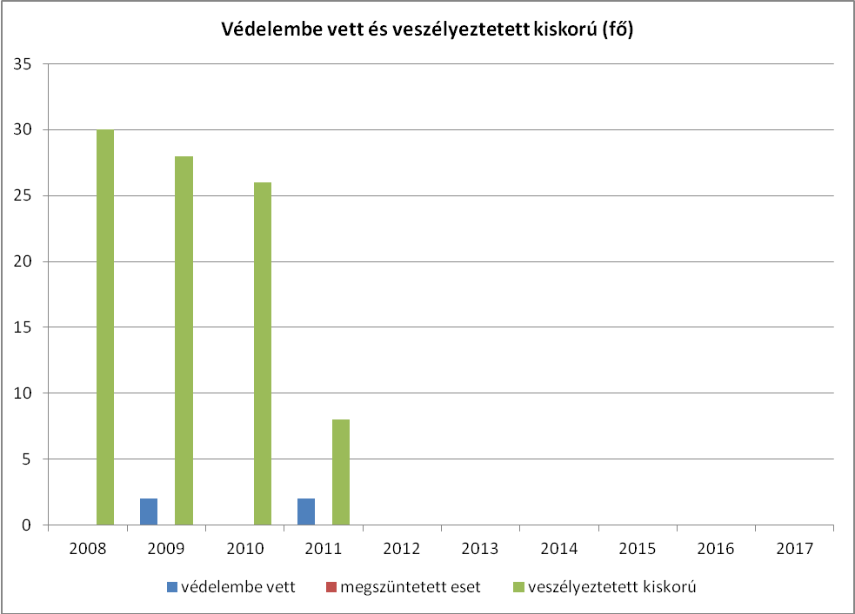

A fenti ábrán látható, hogy 2008 évhez képest harmadára csökkent a veszélyeztetett gyermekek száma a községben. Ez köszönhető a községben működő hatékony családvédelmi és családgondozó rendszernek, illetve a védőnő szerepének.

A szociális alap- és szakellátáshoz kapcsolódó szempontok érvényesítése, tehát a gyermekek megfelelő ellátáshoz történő hozzáférése érdekében szakmaközi, tehát nemcsak a szociális terület szakembereinek objektívabb probléma-megközelítése és helyzetelemzése indokolt. A HEP során ezért a cél a jelzőrendszer tényleges, helyi működésének feltérképezése és esetleges hiányosságainak hatékony és mérhető orvoslása. A jelzőrendszer standarjainak hiányosságai és a környezettanulmányok szenzitív adatokra vonatokozó szabályozása helyi korrekciókat és odafigyelést kíván.

A veszélyeztetettséget a jelzőrendszer széleskörű, minden jelzőrendszeri tag bevonásával kell meghatározni. A veszélyeztetettség helyzetének felismerése gyakran az együttműködésre kötelezett szakemberek hiányos jelzései miatt maradnak rejtve. A rendelet szerint definiált veszélyeztetettség – magatartás, mulasztás vagy körülmény következtében kialakult állapot - gyakran igen nehezen felismerhető helyzetekből adódik. Igen nagy a látencia a gyermekek bántalmazása, a szexuális abúzus, gyerek és/vagy szülő alkohol- vagy drogfogyasztása kapcsán. A látencia okai között szerepel, hogy a sértett gyermek gyakran nem tudja, hová fordulhat segítségért, illetve a bántalmazott gyermek és családja nem kerül a gyermekvédelmi rendszer látókörébe, nem kerül kapcsolatba olyan szakemberekkel, akik a bántalmazás gyanújára felfigyelhetnének.

A halmozottan hátrányos helyzetű gyermekekkel kapcsolatos rendelkezések során, a védelembe vétel elrendelése esetén, illetőleg a rendszeres gyermekvédelmi kedvezményre való jogosultság, továbbá a hátrányos és halmozottan hátrányos helyzet megállapításáról szóló határozat meghozatalával egyidejűleg tájékoztatni kell a szülőt azokról a kedvezményekről, juttatásokról, pályázati lehetőségekről, amelyek a gyermeket megillethetik. Tájékoztatni kell továbbá a szülőt arról is, hogy a rendszeres gyermekvédelmi kedvezményre jogosult gyermek mikor minősül halmozottan hátrányos helyzetűnek.

Az igazolatlan iskolai hiányzás és ennek következményeként a családi pótlék felfüggesztése esetében a jogalkotó szándéka a gyakorlatban nem mindig érvényesül, azaz az iskolai hiányzás valódi oka, annak részletes feltárása gyakran rejtve marad. Az iskolai hiányzás oka mögött előfordulhat a család részéről történő bántalmazás vagy lehet, hogy a veszélyeztetett helyzet azért áll elő, mert a gyermek anyagi vagy egyéb okokból családfenntartói vagy egyéb funkciókat lát el (dolgozik, ápol valakit, stb.) A helyzetfelmérés során fontos meggyőződni arról, hogy az igazolatlan hiányzások esetén előírt jelzési kötelezettség megfelelően működik-e, valamint rendelkezésre áll-e a valós segítséget, megoldást jelentő, a gyermek érdekeit szem előtt tartó támogató rendszer.

b) rendszeres gyermekvédelmi kedvezményben részesítettek száma

4.1.2. számú táblázat - Rendszeres gyermekvédelmi kedvezményben részesítettek száma
év | Rendszeres gyermekvédelmi kedvezményben részesítettek száma | Ebből tartósan beteg fogyatékos gyermekek száma | Kiegészítő gyermekvédelmi kedvezményben részesítettek száma
2008 | 124 | 3 | 0
2009 | 121 | 2 | 0
2010 | 134 | 3 | 0
2011 | 128 | 2 | 0

Ebből tartósan beteg fogyatékos gyermekek száma | Rendkívüli gyermekvédelmi kedvezményben részesítettek száma
0 | 16
0 | 21
0 | 35
0 | 20

A rendszeres gyermekvédelmi kedvezményt a család egy főre eső jövedelme arányában állapítják meg. Ezen, a Nkntv. 2013. szeptember 1-éig hatályos rendelkezése szerint ,,hátrányos helyzetűnek” definiált gyermekek adatszolgáltatását viszonylag megbízhatónak - míg ugyanazen körbe tartozó de legfeljebb nyolc általános iskolai végzettségű szülőkkel rendelkező gyermekek számát (halmozottan hátrányos helyzetűek) pontatlannak - találták az erre irányuló felmérések. A rendszeres gyermekvédelmi kedvezményre jogosultak egy része ugyanakkor nem jelenik meg az októberi statisztikához kötődő adatszolgáltatásban abban az esetben, ha erre az időre esik a jogosultságuk megállapítása. Fontos, hogy a rendszeres gyermekvédelmi kedvezményben nem részesülők legtöbbször nem a megemelkedett jövedelem miatt esnek el a jogosultságtól, hanem azért, mert az alapvető papírjaik is elvesznek, hiányoznak, vagy egy válási szakaszban – vagy egyéb más okból – nem, vagy nehezen tudnak jövedelemigazolást szerezni házastársuktól, illetve az elmaradt gyermektartás ellenére nem indítanak hatósági eljárást, ami pedig lehetővé tenné a jövedelem igazolását. Mindezen okok éppen a legszegényebb, legrászorulóbb családokat érintik. A helyzetelemzés során a rendszeres gyermekvédelmi kedvezményre jogosultak pontos regisztrációjáról alkotott helyzetkép igen fontos a különböző támogatások hozzáférésének vizsgálata miatt és a rendszeres gyermekvédelmi kedvezményen alapuló hátrányos és halmozottan hátrányos helyzet megállapítása miatt is. A HEP során a cél, hogy az intézményi és önkormányzati adatszolgáltatás és adatnyilvántartás működő kontrollja és kidolgozott protokollja biztosítva legyen.

c) kedvezményes iskolai étkeztetésben részesülők száma, aránya
4.1.3. számú táblázat – Kedvezményes óvodai - iskolai juttatásokban részesülők száma
év | Ingyenes étkezésben résztvevők száma óvoda
2008 | 23
2009 | 19
2010 | 30
2011 | 21
2012 | 29

Óvodáztatási támogatásban részesülők száma | Nyári étkeztetésben részesülők száma
0 | 24
0 | 28
0 | 31
0 | 0
1 | 0

a) védőnői ellátás jellemzői (pl. a védőnő által ellátott települések száma, egy védőnőre jutott ellátott, betöltetlen státuszok)
4.3.1. számú táblázat – Védőnői álláshelyek száma
év | védőnői álláshelyek száma | Egy védőnőre jutó gyermekek száma
2008 | 1 | 561
2009 | 1 | 544
2010 | 1 | 526
2011 | 1 | 514

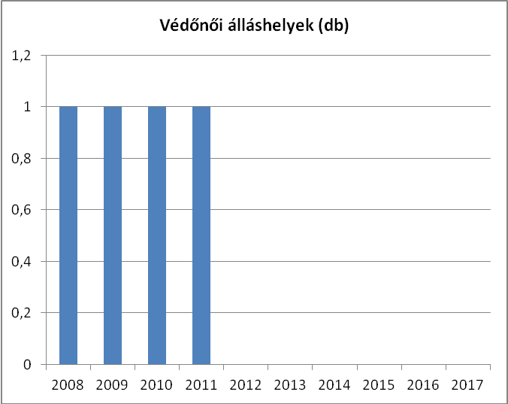

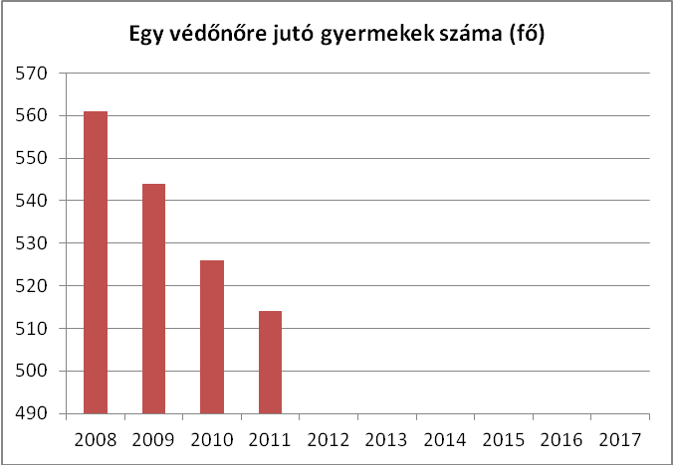

Az egy védőnőre jutó gyermekek száma 2008 óta folyamatosan csökken. Fontos kiemelni, hogy Gomba Község Önkormányzata által alkalmazott védőnő 2011-ben az év védőnője címet nyerte el, amely megfelelően minősíti tevékenységét, és a község gyermekei érdekében végzett kiemelkedő munkáját.

b) gyermekorvosi ellátás jellemzői (pl. házi gyermekorvoshoz, gyermek szakorvosi ellátáshoz való hozzáférés, betöltetlen házi gyermekorvosi praxisok száma)

4.3.2. számú táblázat – Gyermekorvosi ellátás jellemzői
év | Betöltetlen felnőtt háziorvosi praxis/ok száma | Háziorvos által ellátott személyek száma
2008 | 0 | 13231
2009 | 0 | 13254
2010 | 0 | 10539
2011 | 0 | 10663

Gomba Község területén egy felnőtt háziorvosi praxis üzemel, így külön gyermekorvosi praxis nincs. A háziorvos által ellátott gyermekek számát illetően nincs statisztikai adatgyűjtés, így adat nem áll rendelkezésre. A község lakosságának döntése, hogy gyermekeiket a helyi háziorvosi szolgálat által, vagy Monoron rendelő házi gyermek orvosok által részesítik ellátásban.

d) gyermekjóléti alapellátás
A község területén működik a Kistérségi Családsegítő és Gyermekjóléti szolgálat kihelyezett munkatárssal, aki heti 20 órában áll a lakosság részére. Munkája kiemelkedő jelentőségű a veszélyeztetett és védelembe gyermekek vonatkozásában, illetve a lakosság bármely tagja bizalommal fordulhat hozzá bármely hatáskörébe tartozó kérdésben.

e) gyermekétkeztetés (intézményi, hétvégi, szünidei) ingyenes tankönyv

4.1.3. számú táblázat – Kedvezményes óvodai - iskolai juttatásokban részesülők száma
 | Ingyenes étkezésben résztvevők száma óvoda | Ingyenes étkezésben résztvevők száma iskola 1-8. évfolyam | 50 százalékos mértékű kedvezményes étkezésre jogosultak száma 1-8. évfolyam | Ingyenes tankönyv-ellátásban részesülők száma | Óvodáztatási támogatásban részesülők száma | Nyári étkeztetésben részesülők száma
2008 | 23 | 60 | 39 | nincs adat | 0 | 24
2009 | 19 | 73 | 48 | 171 | 0 | 28
2010 | 30 | 84 | 56 | 181 | 0 | 31
2011 | 21 | 72 | 64 | 163 | 0 | 0
2012 | 19 | 76 | 61 | 159 | 1 | 0

A településen 2011 és 2012 évben nyári étkeztetésre nem került sor, tekintettel arra, hogy az előzetes felmérések alapján nem volt rá igény. Ez megnyugtató, mivel a megkérdezett szülők úgy nyilatkoztak, hogy a gyermekük nyári étkeztetését maguk oldják meg, gondoskodni tudnak gyermekükről/gyermekeikről.

A településen a Rendezvényházban üzemelő konyha a gyermekek szükségleteit kielégítő változatos étrendet biztosít.

A rendszeres gyermekvédelmi kedvezmény megállapítása esetén a halmozottan hátrányos helyzetű óvodáskorú gyermekek és az 1-8. évfolyamon tanulók ingyenesen, míg a hátrányos helyzetű tanulók 50%-os térítési díj ellenében jogosultak étkeztetésben részesülni.

Ingyenes tankönyvellátásra, egyben 50 százalékos mértékű kedvezményes étkezésre jogosult a vonatkozó jogszabályok alapján az a tanuló, aki tartósan beteg, testi, érzékszervi, értelmi, beszédfogyatékos, autista, több fogyatékosság együttes előfordulása esetén halmozottan fogyatékos, rendszeres gyermekvédelmi kedvezményben részesül, három- vagy többgyermekes családban él. Ingyenes tankönyvellátásra jogosult az tanuló is, aki: nagykorú és saját jogán iskoláztatási támogatásra jogosult, pszichés fejlődés zavarai miatt a nevelési, tanulási folyamatban tartósan és súlyosan akadályozott (pl. dyslexia, dysgraphia, dyscalculia, mutizmus, kóros hyperkinetikus vagy kóros aktivitászavar).

A nyári gyermekétkeztetésnél az állam által az önkormányzatnak nyújtandó támogatás feltétele, hogy a települési önkormányzat vállalja, hogy (2012-ben) legalább 44, legfeljebb 54 munkanapon keresztül biztosítja a rendszeres gyermekvédelmi kedvezményben részesülő kiskorú gyermekek (a továbbiakban: rászoruló gyermekek) étkeztetését napi egyszeri melegétkeztetés formájában a gyermekek védelméről és a gyámügyi igazgatásról szóló 1997. évi XXXI. törvény 151. § (1) bekezdés g) pontja alapján ingyenesen vagy kedvezményesen.

A nyári gyermekétkeztetés biztosítására több éve lehetősége van az önkormányzatoknak, de az egyszeri melegétel biztosítására több esetben tartós élelmiszer, konzerv formájában került sor, amely nem garantálja a gyermekek szükségleteinek figyelembe vételét.

A Gyvt. 41. § (1) értelmében a gyermekek napközbeni ellátásaként a családban élő gyermekek életkorának megfelelő étkeztetését kell megszervezni azon gyermekek számára, akiknek szülei, nevelői, gondozói munkavégzésük, munkaerőpiaci részvételt elősegítő programban, képzésben való részvételük, betegségük vagy egyéb ok miatt napközbeni ellátásukról nem tudnak gondoskodni. A törvény 146. § (4) bekezdés értelmében a gyermekek napközbeni ellátása keretében biztosított gyermekétkeztetés szabályait kell alkalmazni a bölcsődében, hetes bölcsődében, a családi napköziben, a családi gyermekfelügyelet során, az óvodában, a nyári napközis otthonban, az általános és középiskolai diákotthonban, kollégiumban, illetve az itt szervezett externátusi ellátásban, az általános iskolai menzai ellátás, továbbá – ha külön jogszabály másképpen nem rendelkezik – középfokú iskolai menzai ellátás keretében, a fogyatékos gyermekek, tanulók nevelését, oktatását ellátó intézményben, illetve a fogyatékos gyermekek számára nappali ellátást nyújtó, az Szt. hatálya alá tartozó fogyatékosok nappali intézményében, a szociális nyári gyermekétkeztetés keretében nyújtott étkeztetésre. Iskolai étkeztetésben részesülhet az a tanuló is, aki a napközit nem veszi igénybe.

A kedvezményekre vonatkozó jogszabályok: a nemzeti köznevelésről szóló 2011. évi CXC. törvény, az éves költségvetési törvény, a gyermekek védelméről és a gyámügyi igazgatásról szóló 1997. évi XXXI. törvény, a tankönyvpiac rendjéről szóló 2001. évi XXXVII. törvény, az éves költségvetési törvény végrehajtási rendelete a települési önkormányzatok részére szociális nyári gyermekétkeztetés céljából adott évben nyújtott támogatás igénylésének, folyósításának és elszámolásának részletes szabályairól (2012-ben a 23/2012. (IV. 18.) NEFMI rendelet)

Iskoláztatással összefüggő adatok

A településen működik a Fáy András Református Általános Iskola és Alapfokú Művészetoktatási Intézmény, mely egyházi fenntartású.

4.4.7. számú táblázat - Általános iskolában tanuló száma

tanév | Általános iskola 1-4 évfolyamon tanulók száma | Általános iskola 5-8 évfolyamon tanulók száma | általános iskolások száma
tanév | fő | fő | fő
2010/2011 | 155 | 149 | 304
2011/2012 | 159 | 132 | 291

4.4.8. számú táblázat - Általános iskolák adatai

tanév | általános iskolai osztályok száma |  |  | általános iskolai osztályok száma a gyógypedagógiai oktatásban
tanév | 1-4 évfolyamon | 5-8 évfolyamon | összesen | 1-4 évfolyamon | 5-8 évfolyamon | összesen
2010/2011 | 7 | 7 | 14 | 0 | 0 | 0
2011/2012 | 7 | 7 | 14 | 0 | 0 | 0

4.4.9. számú táblázat - Általános iskolások adatai – el- és bejárás
A településen élő általános iskolás korú gyermekek összlétszáma | 291
Más településről bejáró általános iskolások létszáma | 26

4.4.10. számú táblázat – Iskolai körzethatár

Iskolai körzetenkénti létszám és hh/hhh tanulók megoszlása | A körzet általános iskoláiba járó tanulók összlétszáma | A körzetbe járó hh tanulók létszáma | A körzetbe járó hh tanulók aránya a körzet tanulóinak össz-létszámához viszonyítva (%)
 | 291 | 11 | 4%

4.4.12. számú táblázat - A 8. évfolyamot eredményesen befejezettek a nappali oktatásban
tanév | 8. évfolyamot eredményesen befejezettek száma / aránya a nappali rendszerű oktatásban
tanév | fő | %
2010/2011 | 37 | 12,2
2011/2012 | 33 | 11,3
.

4.4 A kiemelt figyelmet igénylő gyermekek/tanulók, valamint fogyatékossággal élő gyerekek közoktatási lehetőségei és esélyegyenlősége

Fogalmak:

Kiemelt figyelmet igénylő gyermekek, tanulók:

a) különleges bánásmódot igénylő gyermek, tanuló:

aa) sajátos nevelési igényű gyermek, tanuló,

ab) beilleszkedési, tanulási, magatartási nehézséggel küzdő gyermek, tanuló,

ac) kiemelten tehetséges gyermek, tanuló

(Nkntv. 4. §-ának 13. pontja)

Hátrányos és halmozottan hátrányos helyzet a köznevelésben: ld. a 4.1. pontban foglalt definíciót.

Sajátos nevelési igényű gyermekek, tanulók

Sajátos nevelési igényű gyermek, tanuló a mozgásszervi, érzékszervi, értelmi, beszédfogyatékos, több fogyatékosság együttes előfordulása esetén halmozottan fogyatékos, az autizmus spektrum zavarral vagy egyéb pszichés fejlődési zavarral (súlyos tanulási figyelem- vagy magatartásszabályozási zavarral) küzdők csoportja (Nkntv. 4. § 25. pont)

Beilleszkedési, tanulási, magatartási nehézséggel küzdő gyermekek, tanulók

Beilleszkedési, tanulási, magatartási nehézséggel küzdő gyermek, tanuló: az a különleges bánásmódot igénylő gyermek, tanuló, aki a szakértői bizottság szakértői véleménye alapján az életkorához viszonyítottan jelentősen alulteljesít, társas kapcsolati problémákkal, tanulási, magatartásszabályozási hiányosságokkal küzd, közösségbe való beilleszkedése, továbbá személyiségfejlődése nehezített vagy sajátos tendenciákat mutat, de nem minősül sajátos nevelési igényűnek (Nkntv. 4. § 3. pont).

Aránytalan teher

Ha a nevelés, a nevelés-oktatás körülményei az átlagos körülményekhez képest - a gyermek, a tanuló életkorát és sajátos nevelési igényeit figyelembe véve - lényegesen nehezebbek vagy jelentős költségnövekedést okoznak a gyermeknek, tanulónak vagy a szülőnek (Nkntv. 4. § 2. pont)

A lenti, a)-e) pontokban foglalt szempontok során a következőkre szükséges figyelemmel lenni:

Az egyenlő bánásmód követelménye kiterjed minden olyan nevelésre, oktatásra, képzésre, amely államilag jóváhagyott vagy előírt követelmények alapján folyik, vagy amelynek megszervezéséhez az állam közvetlen normatív költségvetési támogatást nyújt, illetve amelyhez közvetve – így különösen közterhek elengedése, elszámolása vagy adójóváírás útján – hozzájárul.

Az Ebktv. alapján mindenkit egyenlő bánásmód illet meg az oktatással és képzéssel kapcsolatban, így különösen az oktatásba történő bekapcsolódás feltételeinek meghatározása, a felvételi kérelmek elbírálása, az oktatás követelményeinek megállapítása és a követelménytámasztás, a teljesítmények értékelése, az oktatáshoz kapcsolódó szolgáltatások biztosítása és igénybevétele, az oktatással összefüggő juttatásokhoz való hozzáférés, a kollégiumi elhelyezés és ellátás, az oktatásban megszerezhető tanúsítványok, bizonyítványok, oklevelek kiadása, a pályaválasztási tanácsadáshoz való hozzáférés, valamint az oktatásban való részvétellel összefüggő jogviszony megszüntetése során.

A jogellenes elkülönítés (szegregáció) leggyakrabban az oktatásban tapasztalható. Éppen ezért a törvény szerint hátrányos megkülönböztetésnek minősül a bármely csoporthoz tartozó személyek elkülönítése egy oktatási, nevelési intézményben, illetve az azon belül létrehozott tagozatban, osztályban, csoportban, beleértve azt is, ha az elkülönítés számarányukhoz viszonyítva lényegesen nagyobb arányban érinti a csoport tagjait, mint a többi tanulót. Az egyenlő bánásmód követelményének megsértését jelenti valamely személy vagy csoport olyan nevelésre, oktatásra való korlátozása, olyan nevelési, oktatási rendszer vagy intézmény létesítése, fenntartása, amelynek színvonala nem éri el a kiadott szakmai követelményekben meghatározottakat.

A halmozottan hátrányos helyzetben lévő gyermekek, tanulók elkülönítése társaiktól sérti az egyenlő bánásmód követelményét, ezért szükséges figyelemmel kísérni a működési körzetek kialakítását, az iskolai felvételi eljárást, az egyes csoportok, osztályok összetételét.

Ha a településen több általános iskola, tagintézmény működik, akkor az általános iskolai körzeteket úgy kell meghatározni, hogy kialakíthatóvá váljon a halmozottan hátrányos helyzetű gyermekek egyenletes aránya a nevelési-oktatási intézményekben. Ha a településen, kerületben több általános iskola működik, a halmozottan hátrányos helyzetű tanulóknak az egyes felvételi körzetekben kiszámított aránya legfeljebb 15 százalékponttal lehet magasabb, mint az általános iskolába járó halmozottan hátrányos helyzetű gyermekeknek a település, kerület egészére kiszámított aránya. Nem jelölhető ki kötelező felvételt biztosító iskolának az az általános iskola, amely körzetének kialakításánál a halmozottan hátrányos helyzetű gyermekek körzeti aránya túllépésére vonatkozó rendelkezés nem tartható meg, feltéve hogy a halmozottan hátrányos helyzetű tanulók körzeti aránya elérné az 50%-ot és egyébként a település többi iskolája elégséges férőhellyel rendelkezik a település összes tanköteles tanulójának felvételéhez. Előnyben részesítési kötelezettségként jelenik meg az a rendelkezés, mely szerint ha az általános iskola a felvételi kötelezettsége után további felvételi, átvételi kérelmeket is teljesíteni tud, a további felvételi kérelmek teljesítésénél előnyben kell részesíteni a halmozottan hátrányos helyzetű tanulókat. A felvételi körzet kialakítására vonatkozó szabályozás a 20/2012. (VIII. 31.) EMMI rend. 24-25. §-ában található.

A körzethatárok kialakításánál és a beiskolázásnál az Ebktv. vonatkozó paragrafusait is figyelembe kell venni. Ebben segít eligazodni az Egyenlő Bánásmód Tanácsadó Testület 2/2007. (III. 23.) TT sz. állásfoglalása: Az etnikai alapú iskolai szegregációt nem csupán a tényleges, hanem a jogsértő által feltételezett etnikai hovatartozás alapján is el lehet szenvedni. A szegregáció megvalósulásának nem feltétele az elkülönített csoporttal szembeni hátrány, csupán a törvényben meg nem engedett elkülönítés.” A jogellenes, elkülönített oktatás még abban az esetben is jogszerűtlen, ha teljes mértékben azonos feltételek biztosításával történik. A jogellenes elkülönítés minden aktivitást nélkülöző fenntartása is megvalósíthatja a jogsértést.

A HEP során tehát nemcsak a hátrányos helyzet és halmozottan hátrányos helyzet adataival, hanem valamilyen aggregált formában vagy becslésekre alapozott, civil kontroll vagy kisebbségi képviselet biztosításával is visszaigazolt, etnikai adatközléssel is foglalkozni kell.

A halmozottan hátrányos helyzetű tanulók magántanulóvá nyilvánítása esetén fokozott körültekintéssel kell eljárni. A jogalkotó szándéka az volt, hogy a halmozottan hátrányos helyzetű tanulók magántanulóvá nyilvánítását és az ezzel gyakran együtt járó lemorzsolódás megelőzhető legyen. Ha az iskola igazgatójának megítélése szerint a tanulónak hátrányos, hogy tankötelezettségének magántanulóként tegyen eleget, vagy az így elkezdett tanulmányok eredményes folytatására vagy befejezésére nem lehet számítani, köteles erről értesíteni a gyermek lakóhelye, ennek hiányában tartózkodási helye szerint illetékes kormányhivatalt, amely a gyámhatóság és a gyermekjóléti szolgálat véleményének kikérése után dönt arról, hogy a tanuló milyen módon teljesítse tankötelezettségét. Halmozottan hátrányos helyzetű tanuló esetén az iskola igazgatójának döntéséhez be kell szereznie a gyermekjóléti szolgálat véleményét (Nkntv. 45. §).

Integrációs felkészítés Pedagógiai Rendszere (IPR)

A szociális hátrányok enyhítése, a tanulási kudarcnak kitett tanulók fejlesztése érdekében az általános iskola és a középfokú iskola képességkibontakoztató vagy integrációs felkészítést szervez, amelynek keretei között a tanuló egyéni képességének, tehetségének kibontakoztatása, fejlődésének elősegítése, a tanuló tanulási, továbbtanulási esélyének kiegyenlítése folyik. A képességkibontakoztató és az integrációs felkészítés megszervezése nem járhat együtt a halmozottan hátrányos helyzetű tanulók elkülönítésével. A képesség-kibontakoztató felkészítésben a hátrányos helyzetű, halmozottan hátrányos helyzetű vagy sajátos nevelési igényű tanuló vesz részt.

Az óvoda a halmozottan hátrányos helyzetű gyermekek számára fejlesztő programot szervez, melynek keretében a gyermek fejlesztésével kapcsolatos pedagógiai feladatokat, a szociális hátrányok enyhítését segítő pedagógiai tevékenységet folytat.

A képesség-kibontakoztató és integrációs felkészítés, valamint az óvodai fejlesztő program megvalósítása az oktatásért felelős miniszter által kiadott személyiségfejlesztő, tehetséggondozó, felzárkóztató program alapján zajlik. (20/2012. (VIII. 31.) EMMI rend. 171. § - 173. §)

Az Nkntv. 47. §-a alapján sajátos nevelési igényű gyermekek, tanulók neveléséről, iskolai felkészítéséről a szakértői bizottság szakértői véleménye szerint kell gondoskodnia az óvodának, iskolának. A sajátos nevelési igényű gyermek óvodai nevelése, a tanuló iskolai nevelése-oktatása, továbbá kollégiumi nevelése az e célra létrehozott gyógypedagógiai nevelési-oktatási intézményben, konduktív pedagógiai intézményben, óvodai csoportban, iskolai osztályban, vagy a többi gyermekkel, tanulóval részben vagy egészben együtt történhet. A gyermek, tanuló integrált vagy speciális intézményi keretek között történő nevelését, oktatását a szakértői bizottság által kiadott véleményben foglalt állásfoglalás alapján lehet és kell biztosítani. Az ezzel ellentétes gyakorlat jogsértő mind a Nkntv., mind pedig az egyenlő bánásmód követelményét tekintve.

A nevelési-oktatási intézményekben foglalkoztatott vezetők és alkalmazottak kötelező és ajánlott létszáma a közoktatásról szóló 1993. évi LXXIX. tv. IX. fejezetében található, a rendelkezés 2013. szeptember 1-ig hatályos. Ezt követően a nevelő- és oktató munkát közvetlenül segítő alkalmazottak finanszírozott létszámát az Nkntv. 2. számú melléklete tartalmazza.

- a hátrányos, illetve halmozottan hátrányos helyzetű, valamint sajátos nevelési igényű és beilleszkedési, tanulási, magatartási nehézséggel küzdő gyermekek/tanulók óvodai, iskolai ellátása

A településen működő általános iskolában az sajátos nevelési igényű gyermekek száma évek óta 10-11 gyermek között van. A gyermekek oktatását az iskola által teljes munkaidőben foglalkoztatott kettő gyógypedagógus látja el, akik a szakvélemények alapján az érintett gyermekek vonatkozásában a kézségtárgyakat – pl. matek, magyar, fizika – külön csoportban tanulják. Egyébiránt a sajátos nevelési igényű gyermekek részére nincs külön gyógypedagógiai csoport, a gyermekek oktatása – a szakvéleménnyel nem érintett tárgyak vonatkozásában – integráltan történik.

- a közneveléshez kapcsolódó kiegészítő szolgáltatások (pl. iskolára/óvodára jutó gyógypedagógusok, iskolapszichológusok száma stb.)

Az általános iskolában két főállású gyógypedagógus, az óvodában egy 20 órában foglalkoztatott gyógypedagógus segíti a sajátos nevelési igényű gyermekek fejlesztését, beilleszkedését.

4.5 Következtetések: problémák beazonosítása, fejlesztési lehetőségek meghatározása.

A gyerekek helyzete, esélyegyenlősége vizsgálata során településünkön

beazonosított problémák | fejlesztési lehetőségek

5. A nők helyzete, esélyegyenlősége

Jogi alapvetések a nők esélyegyenlőségéhez:

- Az Alaptörvény XV. cikke rögzíti, hogy a nők és férfiak egyenjogúak, vagyis mind a nőket, mind a férfiakat azonos jogok kell, hogy megillessék minden polgári, politikai, gazdasági, szociális, kulturális jog tekintetében.
- a Tanács 76/207/EGK irányelve a nőkkel és a férfiakkal való egyenlő bánásmód elvének a munkavállalás, a szakképzés és az előmenetel lehetőségei, valamint a munkafeltételek terén történő végrehajtásáról és az azt módosító 2002/73/EK irányelv,
- a Tanács 79/7/EGK irányelve a férfiakkal és a nőkkel való egyenlő bánásmód elvének a szociális biztonság területén történő fokozatos megvalósításáról,
- a Tanács 86/378/EGK irányelve a férfiakkal és a nőkkel való egyenlő bánásmód elvének a foglalkoztatási szociális biztonsági rendszerekben történő megvalósításáról.

5.1 A nők gazdasági szerepe és esélyegyenlősége

A Munka törvénykönyvéről szóló 2012. évi I. törvény 12. §-a rendelkezik arról, hogy a munkaviszonnyal, így különösen a munka díjazásával kapcsolatban az egyenlő bánásmód követelményét meg kell tartani. A munka egyenlő értékének megállapításánál különösen az elvégzett munka természetét, minőségét, mennyiségét, a munkakörülményeket, a szükséges szakképzettséget, fizikai vagy szellemi erőfeszítést, tapasztalatot, felelősséget, a munkaerő-piaci viszonyokat kell figyelembe venni.

Az Ebktv. megfogalmazza a közvetlen és a közvetett diszkrimináció fogalmát, amely rögzíti, hogy az adott személy olyan tulajdonsága miatt kerül hátrányba más, összehasonlítható helyzetben lévő személyekhez képest, amit nem tud befolyásolni. Védett tulajdonságként nevezi meg a törvény a nemet, családi állapotot, az anyaságot és terhességet is.

a) foglalkoztatás és munkanélküliség a nők körében

5.1.1. számú táblázat - Foglalkoztatás és munkanélküliség a nők körében
év | Munkavállalási korúak száma |  | Foglalkoztatottak |  | Munkanélküliek
év | férfiak | nők | férfiak | nők | férfiak | nők
2008 | 1035 | 973 | 999 | 931 | 36 | 42
2009 | 853 | 982 | 800 | 928 | 53 | 54
2010 | 1023 | 964 | 960 | 906 | 63 | 58
2011 | 1019 | 963 | 944 | 912 | 75 | 51

A táblázatból látható, hogy a férfi és a női munkanélküliek száma kiegyenlített. Így a nők vonatkozásában a munkavállalás terén diszkriminációról nem beszélhetünk a településen.

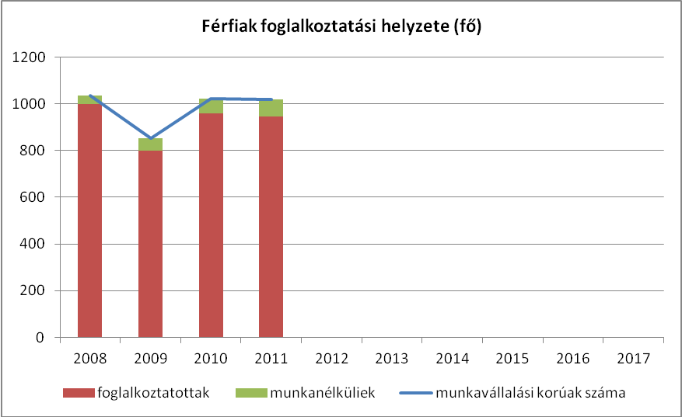

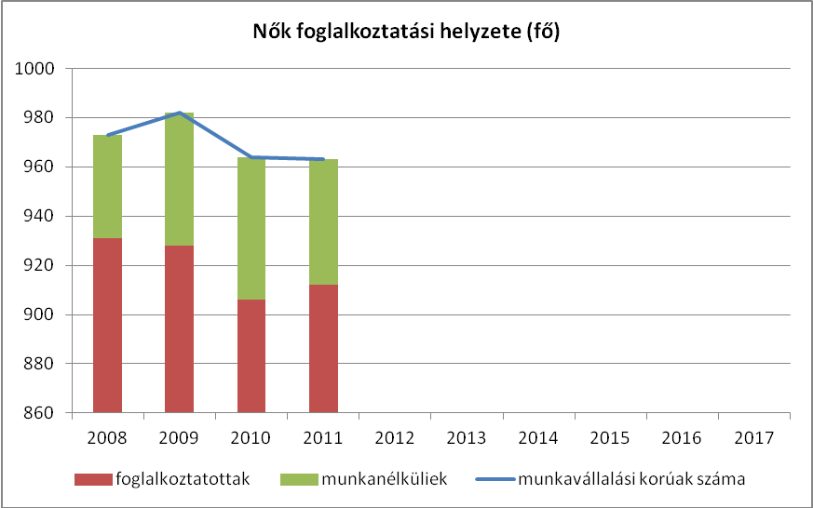

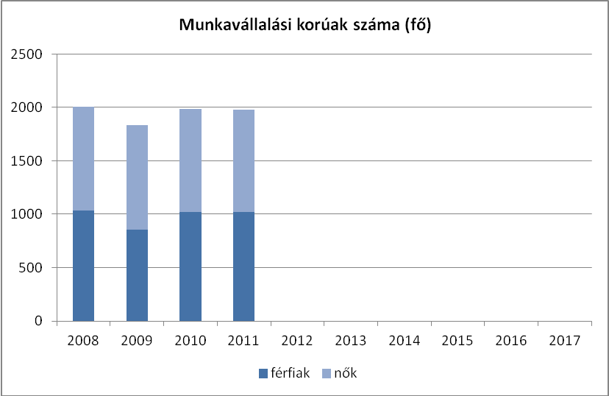

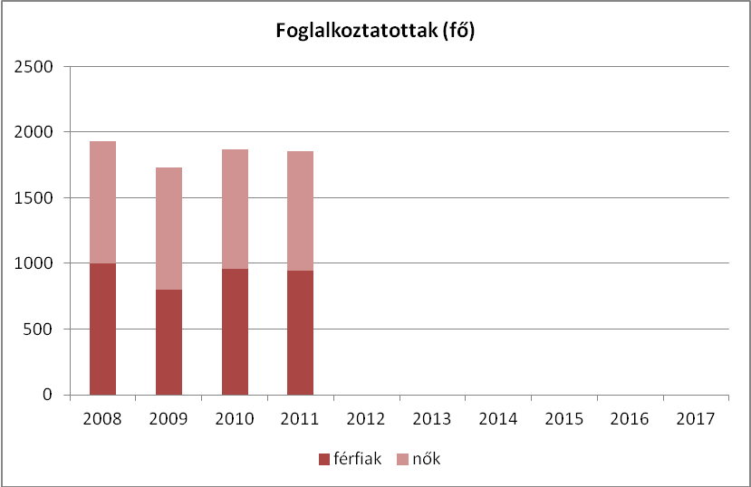

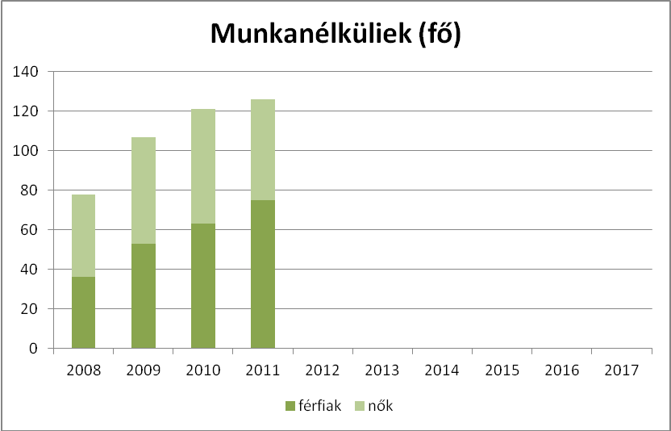

5.2 A munkaerő-piaci és családi feladatok összeegyeztetését segítő szolgáltatások (pl. bölcsődei, családi napközi, óvodai férőhelyek, férőhelyhiány; közintézményekben rugalmas munkaidő, családbarát munkahelyi megoldások stb.)

A nők munkaerő-piaci elhelyezkedése szempontjából lényeges a gyermekek számára nyújtott napközbeni ellátásokhoz történő hozzáférés, így e ponton belül szükséges a hozzáférés feltételeinek vizsgálata.

A gyermekek napközbeni ellátása megszervezhető - a gyermekek életkorának megfelelően - különösen bölcsődében, hetes bölcsődében, családi napköziben, családi gyermekfelügyelet vagy házi gyermekfelügyelet keretében, nyári napközis otthonban, valamint óvodában, iskolában.

Bölcsőde

A bölcsőde a családban nevelkedő 3 éven aluli gyermekek napközbeni ellátását, szakszerű gondozását és nevelését biztosító intézmény. Ha a gyermek a 3. évét betöltötte, de testi vagy szellemi fejlettségi szintje alapján még nem érett az óvodai nevelésre, a 4. évének betöltését követő augusztus 31-ig nevelhető és gondozható a bölcsődében.

Családi napközi

A gyermekek napközbeni ellátásának minősül a bölcsődei és óvodai ellátásban nem részesülő, továbbá az iskolai oktatásban részesülő gyermeknek az iskola nyitvatartási idején kívüli, valamint az iskolai napközit vagy tanulószobai ellátást igénybe nem vevő gyermek családi napköziben történő, nem közoktatási célú ellátása.

A családi napközi a családban nevelkedő gyermekek számára nyújt életkoruknak megfelelő nappali felügyeletet, gondozást, nevelést, étkeztetést és foglalkoztatást.

Családi gyermekfelügyelet

A gyermekek napközbeni ellátásaként családi gyermekfelügyelet biztosítható az ellátást nyújtó saját otthonában.

A családi gyermekfelügyelet a családban nevelkedő gyermekek számára nyújt életkoruknak megfelelő nappali felügyeletet, gondozást, nevelést és étkeztetést.

A családi gyermekfelügyelet keretében két évestől négy éves korig gondozható gyermek.

Házi gyermekfelügyelet

A házi gyermekfelügyelet keretében a gyermekek napközbeni ellátását a szülő vagy más törvényes képviselő otthonában gondozó biztosíthatja, ha a gyermek állandó vagy időszakos ellátása nappali intézményben nem biztosítható (pl. betegség miatt) és a szülő a gyermek napközbeni ellátását nem vagy csak részben tudja megoldani.

Alternatív napközbeni ellátás

Alternatív napközbeni ellátás a játszótéri program, játszóház, klubfoglalkozás keretében nyújtott,

- a szülő és a gyermek kapcsolatát erősítő, a gyermek szocializációját támogató, valamint egyéb szabadidős és prevenciós szolgáltatás,

- a csellengő vagy egyéb okból veszélyeztetett iskoláskorú gyermekek számára biztosított nappali felügyelet, sport-, illetve egyéb foglalkozás és étkeztetés, feltéve, ha a működtető rendelkezik az ehhez szükséges – külön jogszabályban meghatározott – személyi és tárgyi feltételekkel.

Óvoda

Az óvoda a gyermek hároméves korától a tankötelezettség kezdetéig nevelő intézmény. Az óvoda felveheti azt a gyermeket is, aki a harmadik életévét a felvételétől számított fél éven belül betölti, feltéve, hogy minden, a településen, fővárosi kerületben, vagy ha a felvételi körzet több településen található, az érintett településeken lakóhellyel, ennek hiányában tartózkodási hellyel rendelkező hároméves és annál idősebb gyermek óvodai felvételi kérelme teljesíthető. (Nkntv. 8. §)

Általános iskola

Az Nkntv. értelmében 2013. szeptember 1-étől az általános iskolában 16 óráig kell megszervezni a tanórai és tanórán kívüli foglalkozásokat. A törvény 4. §-ának 4. pontjában rögzíti továbbá az egész napos iskola fogalmát, mely olyan iskolaszervezési forma, ahol a tanórai és más foglalkozásokat a délelőtti és délutáni időszakra egyenletesen szétosztva szervezik meg.

Az adatgyűjtés célja, hogy feltérképezzük, milyen arányban tudják igénybe venni és veszik ténylegesen igénybe az adott településen az érintettek a bölcsődei, az óvodai szolgáltatásokat (vagy annak hiányában egy olyan közeli településen, ahol fogadják a gyerekeket). A gyesről, gyedről a munkába visszatérő szülők munkahelyei milyen mértékben veszik figyelembe a munkavállaló szülői feladatait, biztosít-e számukra rugalmasabb munkaidőt, egyéb könnyítéseket. Ha a kapott eredmények azt mutatják, hogy nem megfelelő a bölcsődei, óvodai férőhellyel való ellátottság, vagy a családbarát munkahelyek hiánya miatt nem tudják vállalni a szülők a munkaerőpiacra való visszatérést, akkor a foglalkoztatás elősegítése érdekében lépéseket kell tenni.

A településen bölcsőde, családi napközi nem működik, a kisgyermekek napközbeni felügyeletét a Gólyafészek Óvoda látja el. Az óvoda engedélyezett létszáma 125 fő, mely létszámot az Önkormányzat, mint fenntartó Képviselő-testületi határozat alapján 10%-al megemelte, mely létszám kihasználásra is kerül. Az Képviselő-testület az óvodai nyári nyitva tartás vonatkozásában – a munkahelyek és közvetett értelemben a nők védelme érdekében – úgy határozott, hogy az óvoda folyamatosan nyitva tart, így az szülőknek nem okoz gondot az óvoda egy hónapig tartó zárva tartása alatt a gyermek felügyelet megoldása. További családbarát intézkedés, hogy az óvoda nem csak a három évet betöltött gyermekeket veszi fel, hanem a két és fél évet betöltött szobatiszta gyermekeket is, így segítve az állásba visszahelyezkedő nők helyzetét.

5.3 Családtervezés, anya- és gyermekgondozás területe

5.3. számú táblázat - Családtervezés, anya- és gyermekgondozás területe
év | védőnők száma | 0-3 év közötti gyermekek száma | átlagos gyermekszám védőnőnként
2008 | 1 | 135 | 135
2009 | 1 | 129 | 129
2010 | 1 | 125 | 125
2011 | 1 | 126 | 126

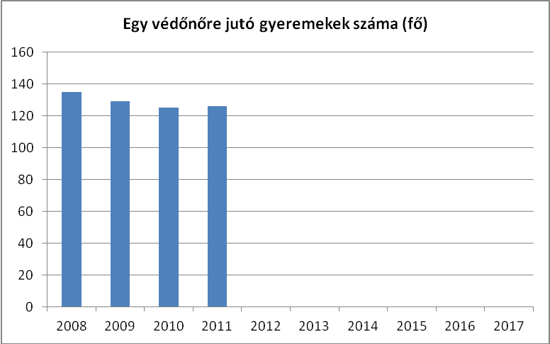

A településen egy védőnő dolgozik, kiemelkedő munkáját bizonyítja, hogy 2012-ben az év védőnőjének választották. A három év alatti gyermekek védőnői felügyelete, a megfelelő szakmai hozzáértés a településen rendelkezésre áll.

5.4 A nőket érő erőszak, családon belüli erőszak

5.4. számú táblázat - A nőket érő erőszak, családon belüli erőszak
év | rendőrök riasztása családi viszályhoz | tényleges feljelentések száma | bírósági ítélet
2008 | 0 | 0 | 0
2009 | 0 | 0 | 0
2010 | 0 | 0 | 0
2011 | 0 | 0 | 0
2012 | 0 | 0 | 0

A településen az elmúlt években családon belüli erőszak miatt nem riasztották a rendőrséget, így erre vonatkozóan nem áll adat rendelkezésre.

5.5 Krízishelyzetben igénybe vehető szolgáltatások (pl. anyaotthon, családok átmeneti otthona)

5.5. számú táblázat - Krízishelyzetben igénybe vehető szolgáltatások

év | önkormányzati anyaotthon a településen | önkormányzati anyaotthon a település 50 km-es körzetében | Nem önkormányzati (egyházi, alapítványi) anyaotthon a település 50 km-es körzetében
2008 | 0 | 12 | 20
2009 | 0 | 12 | 20
2010 | 0 | 12 | 20
2011 | 0 | 12 | 20

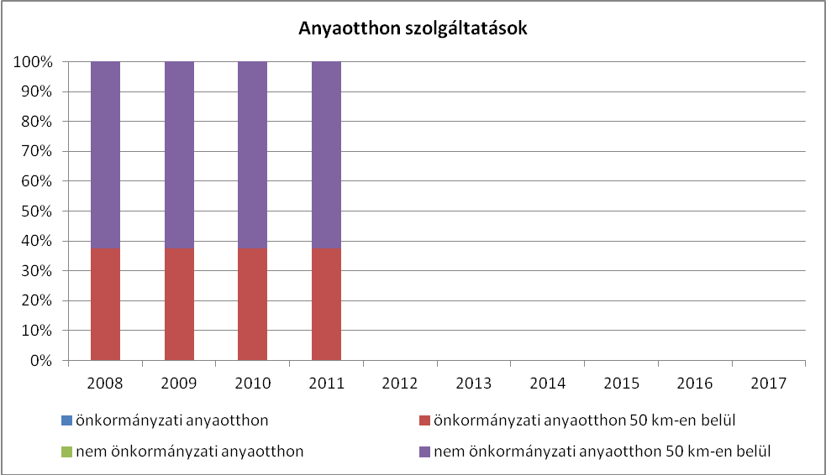

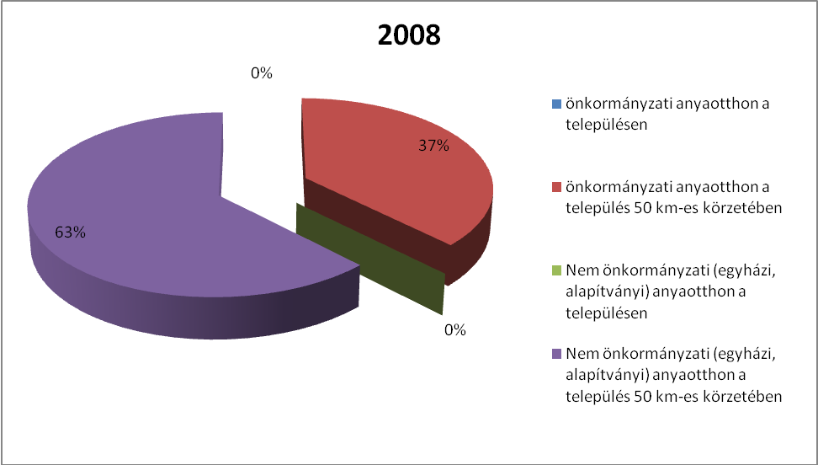

A településen anyaotthon nem működik, viszont a Gomba kedvező – Pest megyében és Budapest közelében törétnő elhelyezkedése – miatt az 50 km-es környezetben az önkormányzati és nem önkormányzati anyaotthonok száma igen magas. Így amennyiben szükség merül fel a választási lehetőség adott, a tényleges választás csak az intézmények fogadóképességétől függ.

5.6 A nők szerepe a helyi közéletben

5.6. számú táblázat - A nők szerepe a helyi közéletben
év | Képviselőtestület tagja
év | Férfi | Nő
2008 | 7 | 0
2009 | 7 | 0
2010 | 7 | 0
2011 | 7 | 0
2012 | 7 | 0

Az Alaptörvény XV. cikkére visszavezetve vizsgálható, hogy a helyi közéletben a nők és férfiak azonos jogai a politikai, gazdasági, szociális, kulturális jog tekintetében érvényesülnek-e.

Az azonos jogok érvényesítéséhez elengedhetetlen a képviselet. A nők részvételére nemcsak a női nem reprezentálása miatt van szükség politikában, azaz a közügyekről való döntési mechanizmusban, hanem mert ez szolgálja leginkább a közös érdeket. Az adatgyűjtés a nők adott településen való közéleti részvételét térképezi fel.
Gomba Község Önkormányzatának Képviselő-testülete 7 főből áll, melynek mindegyik tagja férfi. A nők részvétele a közügyekben kizárólag a nők feladat vállalási kedvétől függ, tekintettel arra, hogy a választhatnak és választhatók, tehát az önkormányzati választásokon joguk semmilyen módon nem csorbul. A településen a 2010-es önkormányzati választásokon egy nő jelöltette magát képviselőnek, de a kapott szavazatok alapján nem jutott be a képiselő-testületbe.

5.8 Következtetések: problémák beazonosítása, fejlesztési lehetőségek meghatározása.

A nők helyzete, esélyegyenlősége vizsgálata során településünkön

beazonosított problémák | fejlesztési lehetőségek

6. Az idősek helyzete, esélyegyenlősége
6.1 Az időskorú népesség főbb jellemzői (pl. száma, aránya, jövedelmi helyzete, demográfiai trendek stb.)

A nyugdíjban, nyugdíjszerű ellátásban részesülők vonatkozásában az alábbi jogszabályi rendelkezések irányadók:

A társadalombiztosítási nyugellátásról szóló 1997. évi LXXXI. törvény értelmében a kötelező társadalombiztosítási nyugdíjrendszer

saját jogú; és

hozzátartozói

nyugellátásokat biztosít.

A saját jogú nyugellátások körébe tartozik:

az öregségi nyugdíj,

a rehabilitációs járadék.

A társadalombiztosítási nyugdíjrendszer keretében járó hozzátartozói nyugellátás:

az özvegyi nyugdíj;

az árvaellátás;

a szülői nyugdíj;

a baleseti hozzátartozói nyugellátások; valamint

özvegyi járadék.

Időskorúak járadéka

A Szt. értelmében az időskorúak járadéka azon idős személyek részére biztosít ellátást, akik szolgálati idő hiányában a nyugdíjkorhatáruk betöltése után saját jogú nyugellátásra nem jogosultak, illetve alacsony összegű ellátással rendelkeznek. A Szt. 25. §-a szerint az ellátást a települési önkormányzat jegyzője állapítja meg.

6.2 Idősek munkaerő-piaci helyzete

Az Flt. 24. §-a értelmében a nyugdíjazáshoz közel álló álláskereső részére nyugdíj előtti álláskeresési segély, valamint költségtérítés jár.

a) idősek, nyugdíjasok foglalkoztatottsága

A helyi adatgyűjtés célja, hogy az idős korosztály (jellemzően az 55 év felettiek) foglalkoztatottsági mutatóit feltérképezzük és a kapott mutatókból hosszabb távú megoldási javaslatokat dolgozzunk ki. A településen élő idősebb korosztály munkaerőpiaci mutatói rávilágítanak arra, hogy milyen arányú a foglalkoztatottságuk, milyen szektorokban dolgoznak, vagy hogy a már nyugdíjas személyek vállalnak-e munkát kereset-kiegészítésként. Ha az adatok azt mutatják, hogy a korosztályban nagyarányú a munkanélküli, vagy tartós munkanélküliek száma, akkor következtethetünk munkahelyi diszkriminációra is. Ha az eredmények azt mutatják, a még aktív korú idősek között alacsony a foglalkoztatottság, akkor fel kell tárni ennek okait, és megoldási javaslatokat kell tenni a foglalkoztatottság előmozdítására.

3.2.2. számú táblázat - Regisztrált munkanélküliek száma korcsoport szerint
 |  | 2008 | 2009 | 2010 | 2011 | 2012
nyilvántartott álláskeresők száma összesen | fő | 78 | 107 | 121 | 126 | 115
20 éves és fiatalabb | fő | 3 | 2 | 1 | 3 | 6
20 éves és fiatalabb | % | 3,8% | 1,9% | 0,8% | 2,4% | 5,2%
21-25 év | fő | 9 | 13 | 9 | 9 | 9
21-25 év | % | 11,5% | 12,1% | 7,4% | 7,1% | 7,8%
26-30 év | fő | 10 | 8 | 9 | 11 | 11
26-30 év | % | 12,8% | 7,5% | 7,4% | 8,7% | 9,6%
31-35 év | fő | 10 | 18 | 16 | 21 | 10
31-35 év | % | 12,8% | 16,8% | 13,2% | 16,7% | 8,7%
36-40 év | fő | 6 | 19 | 17 | 18 | 12
36-40 év | % | 7,7% | 17,8% | 14,0% | 14,3% | 10,4%
41-45 év | fő | 9 | 12 | 14 | 15 | 15
41-45 év | % | 11,5% | 11,2% | 11,6% | 11,9% | 13,0%
46-50 év | fő | 10 | 10 | 15 | 17 | 13
46-50 év | % | 12,8% | 9,3% | 12,4% | 13,5% | 11,3%
51-55 év | fő | 14 | 11 | 19 | 18 | 15
51-55 év | % | 17,9% | 10,3% | 15,7% | 14,3% | 13,0%
56-60 év | fő | 6 | 14 | 21 | 12 | 19
56-60 év | % | 7,7% | 13,1% | 17,4% | 9,5% | 16,5%
61 év felett | fő | 1 | 0 | 0 | 2 | 5
61 év felett | % | 1,3% | 0,0% | 0,0% | 1,6% | 4,3%

A táblázatból látható, hogy Gomba Község területén a 61 feletti regisztrált munkanélküliek száma 2008-2011. között 1-2 fő körül mozgott, 2012-ben nőtt számuk 5 főre, mely a regisztrált munkanélküliek 4,3 %-át teszi ki 2012-ben.

6.2.3. számú táblázat - Hátrányos megkülönböztetés a foglalkoztatás terén
év | Regisztrált munkanélküliek száma |  | 55 év feletti regisztrált munkanélküliek száma
év | fő |  | fő |  | %
2008 | 78 |  | 7 |  | 9%
2009 | 107 |  | 11 |  | 10%
2010 | 121 |  | 13 |  | 11%
2011 | 126 |  | 13 |  | 10%
Tartós munkanélküliek száma |  | 55 év feletti tartós munkanélküliek száma
fő |  | fő |  | %
37 |  | 7 |  | 19%
45 |  | 11 |  | 24%
67 |  | 13 |  | 19%
68 |  | 13 |  | 19%

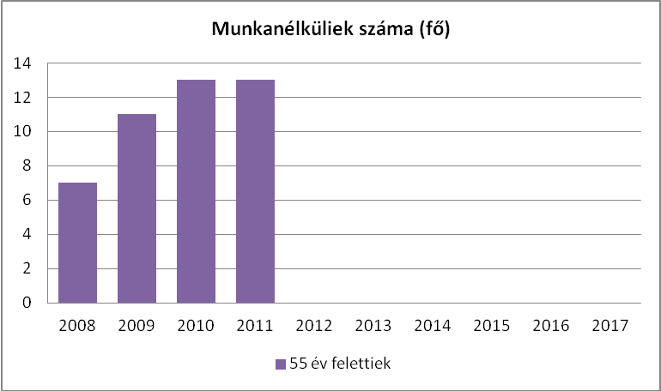

A táblázatból látható, hogy az 55 év feletti munkanélküliek mind a tartós munkanélküli kategóriába tartoznak, elhelyezkedésük igen nehezen megoldott, tekintettel életkorukra, pedig nagyon fontos lenne a munkába állásuk tekintettel arra, hogy közel állnak a nyugdíjhoz. A diszkrimináció felmérése rendkívül nehéz. Éppen ezért csak következtethetünk annak létezésére. Azt tudjuk a szakirodalomból, hogy az idősebb korosztály sokkal jobban kiszolgáltatott a munkaerő-piaci diszkriminációnak, tehát nehezebben helyezkednek el, és a munkahelyi leépítések is előbb érik el őket. Ennek alapján, ha a helyi, vagy területileg illetékes munkaügyi központtól arról kérünk adatokat, hogy hány fő regisztrált munkanélküli van az adott településen és ezek közül hányan 55 év felettiek, illetve a tartós munkanélküliek között mekkora az 55 év felettiek aránya, és az adatok alapján az arányok az idősebb korosztály felé tolódnak el, akkor állíthatjuk, hogy őket jobban érinti a foglalkoztatás terén fellépő hátrányos megkülönböztetés. Ha az eredmények azt mutatják, hogy más korcsoporthoz képest az idősebb korosztályban magasabb a munkanélküliek és tartós munkanélküliek száma, akkor intézkedéseket kell sürgetni a foglalkoztatás előmozdítására pl. pályázatokkal, foglalkoztatás segítő programokkal.

6.3.1. számú táblázat - 64 évnél idősebb népesség és nappali ellátásban részesülő időskorúak száma
év | 64 év feletti lakosság száma | nappali ellátásban részesülő időskorúak száma
év | fő | fő | %
2008 | 365 | 0 | 0%
2009 | 381 | 0 | 0%
2010 | 387 | 0 | 0%
2011 | 384 | 0 | 0%

A településen a nyugdíjasok részére nappali ellátó intézmény nem működik.

6.3.2. számú táblázat - Időskorúak járadékában részesülők száma
év | időskorúak járadékában részesülők száma
2008 | 4
2009 | 4
2010 | 3
2011 | 3
.

6.3 A közszolgáltatásokhoz, közösségi közlekedéshez, információhoz és a közösségi élet gyakorlásához való hozzáférés

Alapszolgáltatások

A szociális alapszolgáltatások megszervezésével az állam és a települési önkormányzat segítséget nyújt a szociálisan rászorulók részére saját otthonukban és lakókörnyezetükben önálló életvitelük fenntartásában, valamint egészségi állapotukból, mentális állapotukból vagy más okból származó problémáik megoldásában.

Szakosított ellátási formák

Ha az életkoruk, egészségi állapotuk, valamint szociális helyzetük miatt rászoruló személyekről az alapszolgáltatások keretében nem lehet gondoskodni, a rászorultakat állapotuknak és helyzetüknek megfelelő szakosított ellátási formában kell gondozni.

A településen háziorvosi szolgálat működik, szakrendelés igénybevételére a településtől 9 km távolságra található Monorra kell beutazni, kórház Budapesten a településtől 45 km-re található. A házi segítségnyújtás a településen elérhető, annak ellátása az Üllő és Környéke egyes szociális alapszolgáltatási, gyermekjóléti és pedagógiai szakszolgálat alapszolgáltatási, gyermekjóléti és pedagógiai szakszolgálat feladat ellátására létrehozott Mikrotérségi Intézményi Társulási megállapodás keretében történik. A házi segítségnyújtás a Fehér Gyolcs Alapítvány útján is elérhető, de ennek igénybevételéről az önkormányzat nincs tudomása.

6.5 Következtetések: problémák beazonosítása, fejlesztési lehetőségek meghatározása.

Az idősek helyzete, esélyegyenlősége vizsgálata során településünkön

beazonosított problémák | fejlesztési lehetőségek

7. A fogyatékkal élők helyzete, esélyegyenlősége

Fogyatékos személy: aki érzékszervi - így különösen látás-, hallásszervi, mozgásszervi, értelmi képességeit jelentős mértékben vagy egyáltalán nem birtokolja, illetőleg a kommunikációjában számottevően korlátozott, és ez számára tartós hátrányt jelent a társadalmi életben való aktív részvétel során.

A Fogyatékossággal élő személyek jogairól szóló egyezmény és az ahhoz kapcsolódó Fakultatív Jegyzőkönyv kihirdetéséről szóló 2007. évi XCII. törvény 1 cikk szerint fogyatékos személy minden olyan személy, aki hosszan tartó fizikai, értelmi, mentális vagy érzékszervi károsodással él, amely számos egyéb akadállyal együtt korlátozhatja az adott személy teljes, hatékony és másokkal egyenlő társadalmi szerepvállalását.

7.1 A településen fogyatékossággal élő személyek főbb jellemzői, sajátos problémái

a) fogyatékkal élők foglalkoztatásának lehetőségei, foglalkoztatottsága (pl. védett foglalkoztatás, közfoglalkoztatás)

A Fot. 15-16. §-a értelmében a fogyatékos személy lehetőség szerint integrált, ennek hiányában védett foglalkoztatásra jogosult.

A foglalkoztatást biztosító munkáltató köteles biztosítani a munkavégzéshez szükséges mértékben a munkahelyi környezet, így különösen a munkaeszközök, berendezések megfelelő átalakítását. Az átalakítással kapcsolatos költségek fedezésére a központi költségvetésből támogatás igényelhető.

Ha a fogyatékos személy foglalkoztatása az integrált foglalkoztatás keretében nem megvalósítható, úgy számára speciális munkahelyek működtetésével a munkához való jogát lehetőség szerint biztosítani kell. A védett munkahelyet a központi költségvetés normatív támogatásban részesíti.

Fogyatékkal élő munkavállaló, aki

a) a nemzeti jog szerint fogyatékosnak elismert, vagy

b) elismerten fizikai, elmebeli vagy pszichológiai károsodásban szenved.

Megváltozott munkaképességű munkavállaló, aki

a) rehabilitációs ellátásban részesül,

b) aki 2011. december 31-én III. csoportos rokkantsági, baleseti rokkantsági nyugdíjban, rendszeres szociális járadékban részesült.

(Flt. 57/B §.)

Gyakori probléma, hogy kevés a foglalkoztatási lehetőség, nem megoldott a foglalkoztatáshoz szükséges akadálymentesítés, nem biztosítottak különleges eszközök és feltételek. A védett foglalkoztatás túlsúlya mutatkozik az integrált foglalkoztatással szemben. Nem rendelkeznek olyan foglalkozatási szakemberrel, aki a fogyatékos személy állapotának ismeretében javaslatot tesz a foglalkoztatás jellegére és helyére. Nincs képzett szakember, aki a munkahelyi beszoktatást kísérje, ezért a sikertelen beszoktatás következménye a fogyatékos munkavállaló alkalmatlanságának rövid időn belüli megállapítása.

A település nem rendelkezik külön statisztikával arra vonatkozólag, hogy hány személy milyen jellegű fogyatékossággal él. A gyermekek vonatkozásában a helyi általános iskolába egy mozgásszervi fogyatékkal élő gyermek él, akinek a kerekesszékkel történő közlekedése megoldott.

A településen fogyatékos személyek nappali ellátórendszere nem kiépített, tekintettel a község lélekszámára, és a fogyatékkal élők alacsony számára.

7.1.4. táblázat - A településen élő fogyatékos személyek önálló életvitelét támogató helyi intézmények, szociális szolgáltatások
 | Állami/önkormányzati
 | 2010 | 2011 | 2012 | 2013 | 2014 | 2015 | 2016 | 2017
falugondnoki vagy tanyagondnoki szolgáltatás | 1 | 1 | 1
étkeztetés | 1 | 1 | 1
házi segítségnyújtás | 1 | 1 | 1
jelzőrendszeres házi segítségnyújtás | 1 | 1 | 1
családsegítés | 1 | 1 | 1
közösségi ellátás szenvedélybetegek részére
közösségi ellátás pszichiátriai betegek részére
támogató szolgáltatás
nappali ellátás
Forrás: helyi adatgyűjtés

7.2 Fogyatékkal élő személyek pénzbeli és természetbeni ellátása, kedvezményei

Ellátási formák:

Fogyatékossági támogatás: A Fot. 22. §-a alapján biztosított fogyatékossági támogatás a súlyosan fogyatékos személy részére az esélyegyenlőséget elősegítő, havi rendszerességgel járó pénzbeli juttatás. A támogatás célja, hogy - a súlyosan fogyatékos személy jövedelmétől függetlenül - anyagi segítséggel járuljon hozzá a súlyosan fogyatékos állapotból eredő társadalmi hátrányok mérsékléséhez.

Rokkantsági járadék: A rokkantsági járadékról szóló 83/1987. (XII. 27.) MT rendelet értelmében aki a 25. életéve betöltése előtt teljesen munkaképtelenné vált, illetve 80 %-os vagy azt meghaladó mértékű egészségkárosodást szenvedett és nyugellátást, baleseti nyugellátást részére nem állapítottak meg, rokkantsági járadékra jogosult.

Közlekedési kedvezmény: A súlyos mozgáskorlátozott személyek közlekedési kedvezményeiről szóló 102/2011. (VI. 29.) Korm. rendelet 6. §-a értelmében szerzési és átalakítási támogatásra (közlekedési kedvezmény) a súlyos mozgáskorlátozott személy jogosult

Parkolási igazolvány: Parkolási igazolványra az a személy jogosult,

aki közlekedőképességében súlyosan akadályozott,

aki látási fogyatékosnak; értelmi fogyatékosnak; autistának; mozgásszervi fogyatékosnak minősül,

akit a vakok személyi járadékának bevezetéséről szóló rendelet alapján 2001. július 1-jét megelőzően vaknak minősítettek, vagy aki vaknak vagy gyengénlátónak, mozgásszervi fogyatékosnak, értelmi fogyatékosnak vagy autistának minősül

Fogyatékos személyek számára biztosított alap- és szakosított ellátási formák:

Szociális alapszolgáltatások: étkeztetés, házi segítségnyújtás, családsegítés, jelzőrendszeres házi segítségnyújtás, támogató szolgáltatás

Szakosított ellátási formák: ápolást, gondozást nyújtó intézmények, fogyatékos személyek otthona, rehabilitációs intézmények, fogyatékos személyek gondozóháza, lakóotthon

Aktuális jogszabályok:

141/ 2000(VIII.9.) Korm. rend A súlyos fogyatékossá minősítésének és felülvizsgálatának valamint a fogyatékossági támogatás folyósításának szabályairól.

218/2003. (XII. 11.) Korm. rendelet a mozgásában korlátozott személy parkolási igazolványáról

1998. évi XXVI. törvény a fogyatékos személyek jogairól és esélyegyenlőségük biztosításáról

2006. évi CXVII. törvény egyes szociális tárgyú törvények módosításáról

2/2012. (VI. 5.) EMMI rendelet a helyi esélyegyenlőségi program elkészítésének részletes szabályairól

7.3.1. Fizikai és infokommunikációs akadálymentesítettség

7.1.1 számú táblázat - Megváltozott munkaképességű személyek szociális ellátásaiban részesülők száma
év | megváltozott munkaképességű személyek ellátásaiban részesülők száma | egészségkárosodott személyek szociális ellátásaiban részesülők száma
2008 | 0
2009 | 0 | 6
2010 | 0 | 6
2011 | 0 | 5
2012 | 0 | 6

A települési önkormányzati tulajdonban lévő középületek akadálymentesítettsége

 |  | Igen/nem
 |  | Lift | Vak-vezető sáv | Mozgás-korláto-zottak részére mosdó | Rám-pa | Hangos tájékoz-tatás | Induk-ciós hurok | Tapint-ható infor-máció | Jel-nyelvi segít-ség | Egyéb
oktatási intézmények | alapfok | nincs | nincs | van | van | nincs | nincs | nincs | nincs
oktatási intézmények | középfok
oktatási intézmények | felsőfok
Egész-ségügyi intézmények | fekvőbeteg ellátás
Egész-ségügyi intézmények | járó beteg szakellátás
Egész-ségügyi intézmények | alapellátás | nincs | van | van | van | van | van | nincs | nincs
kulturális, művelődési intézmények |  | nincs | nincs | van | van | nincs | nincs | van | nincs
önkormányzati, közigazgatási intézmény |  | nincs | nincs | nincs | van | nincs | nincs | nincs | nincs
igazságszolgáltatási, rendőrség, ügyészség
szociális ellátást nyújtó intézmények

Példa:
Következtetések: problémák beazonosítása, fejlesztési lehetőségek meghatározása.
A fogyatékkal élők helyzete, esélyegyenlősége vizsgálata során a településen

beazonosított problémák | fejlesztési lehetőségek
a foglalkoztatáshoz jutás és a foglalkoztatásban való megmaradás felkészült támogató személyek vagy az akadálymentesítettség hiányában nem valósul meg | megfelelő szakértelmű segítők igénybevétele pl. foglalkoztatási mentor, tanácsadó, rehabilitációs szakmérnök, illetve pályázati források bevonásával az akadálymentesítettség fejlesztése
hiányzó, nem megfelelő, nem az igények szerint rangsorolt akadálymentesítettség | az akadálymentesítés helyi tervezése, pénzforrások felkutatása, megfelelő szakértők, tanácsadók bevonása a tervezésbe. Ilyen tartalmú forrásokra figyelemfelhívás.
fogyatékos személyek információk nem jutnak hozzá a részükre járó pénzbeli vagy természetbeni juttatásokhoz | célszerű megkeresni a fogyatékos személyek helyi érdekvédelmi szervezeteit, hogy van-e tudomásuk olyan fogyatékos személyről aki ilyen természetű segítséget igényelne, nincs e olyan megindított folyamat ami elakadt, vagy nincsenek-e ilyen irányú tapasztalataik
információkhoz és eszközökhöz való hozzáférés akadályoztatottsága | különféle információs adatbázisok használatára való figyelemfelhívás, pályázatfigyelés, különleges képzettségű szakemberek bevonása, vagy saját állományban foglalkoztatottak továbbképzése

7.4 Következtetések: problémák beazonosítása, fejlesztési lehetőségek meghatározása
A fogyatékkal élők helyzete, esélyegyenlősége vizsgálata során településünkön

beazonosított problémák | fejlesztési lehetőségek

A fenti táblázat az előző rész összegzését adja a problémák és fejlesztések felsorolásával, melyekre, mint helyzetelemzésre épülően lehetséges majd az esélyegyenlőségi program tervezését elvégezni.
A táblázat sorai szükség esetén bővíthetők.

8. Helyi partnerség, lakossági önszerveződések, civil szervezetek és for-profit szereplők társadalmi felelősségvállalása

a) a 3–7. pontban szereplő területeket érintő civil, egyházi szolgáltató és érdekvédelmi szervezetek, önszerveződések feltérképezése (pl. közfeladatot ellátó szervezetek száma közfeladatonként bemutatva, önkéntesek száma, partnerségi megállapodások száma stb.)

b) önkormányzati, nemzetiségi önkormányzati, egyházi és civil szektor közötti partnerség bemutatása

c) önkormányzatok közötti, illetve térségi, területi társulásokkal való partnerség

d) a nemzetiségi önkormányzatok célcsoportokkal kapcsolatos esélyegyenlőségi tevékenysége

e) civil szervezetek célcsoportokkal kapcsolatos esélyegyenlőségi tevékenysége

f) for-profit szereplők részvétele a helyi esélyegyenlőségi feladatok ellátásában.

9. A helyi esélyegyenlőségi program nyilvánossága

a) a helyzetelemzésben meghatározott esélyegyenlőségi problémák kapcsán érintett nemzetiségi önkormányzatok, egyéb partnerek (állami vagy önkormányzati intézmények, egyházak, civil szervezetek, stb.) bevonásának eszközei és eljárásai a helyi esélyegyenlőségi program elkészítésének folyamatába

b) az a) pont szerinti szervezetek és a lakosság végrehajtással kapcsolatos észrevételeinek visszacsatolását szolgáló eszközök bemutatása.

A Helyi Esélyegyenlőségi Program Intézkedési Terve (HEP IT)

Az alábbiak segítenek a Helyi Esélyegyenlőségi Program Intézkedési Tervének (HEP IT) elkészítésében nyújtanak segítséget. A most következő táblázatok részletezik és pontosan kifejtik a 2/2012. (VI. 5.) EMMI rendelet 2. számú mellékletében megadott, csak címszavakban leírt tartalmakat. Ezután található a rendeletben meghatározott formátumú összegző tábla, majd a megvalósításhoz szükséges információk. Végül a legitimációt tartalmazó zárófejezetet találhatjuk meg.

A fentiekre tekintettel a HEP IT négy részből áll:

1. Tartalmazza mindazokat a részleteket, amelyek a Helyi Esélyegyenlőségi Program Intézkedési Terve végrehajtásához elengedhetetlen információnak tekintendők.
2. Része a 2/2012 EMMI rendeletben megadott táblázat, mint a részletes tartalmakat összefoglaló projekttáblázat. Az első két rész elválaszthatatlan és csak együtt értelmezhető.
3. A megvalósítást segítő részletek szerves részét képezik a HEP IT-nek. Az egyes alfejezetekben rögzítettek biztosítják, hogy strukturálisan és széleskörűen beágyazottak legyenek az esélyegyenlőség érdekében tervezett tevékenységek.
4. A zárófejezet megadja, hogy milyen legitimáció szükséges az elkészült dokumentumhoz.

1. A HEP IT részletei

A helyzetelemzés megállapításainak összegzése

A helyzetelemzés célcsoportonkénti részeinek zárófejezetéből kerülnek átemelésre a megállapítások az alábbi táblázatba.
Az egyes problémákat a helyzetelemzésben leírt részletezettségen túl szükséges röviden is megnevezni, majd azt a HEP IT összegző táblázatának „C” oszlopába illeszteni.
Ugyanígy szükséges az alábbi táblázatban részletesen kifejtett fejlesztések leírását egy rövid címben összefoglalni, és a HEP IT összegző táblázatának „A” oszlopába beírni.

Célcsoport | Következtetések
Célcsoport | problémák beazonosítása  rövid megnevezéssel | fejlesztési lehetőségek meghatározása  rövid címmel
Romák és/vagy mélyszegény-ségben élők
Gyermekek
Idősek
Nők
Fogyatékkal élők

A beavatkozások megvalósítói

A helyzetelemzés összefoglalásában levont következtetések (problémák, fejlesztési lehetőségek) felsorolása úgy történt, hogy már önálló címet kapott az adott beavatkozás. Ez a megnevezett intézkedés címe került a HEP IT összegző táblázatának második („A”) oszlopába és bekerül az alábbi táblázatba is.
Az intézkedés mellett szükséges végiggondolni, hogy helyi szinten az adott beavatkozási területeknek kik lesznek az aktorai (önkormányzat intézményei és dolgozói) és partnerei (nem önkormányzati intézmények), akik segítik a megvalósítást. A HEP Helyzetelemzés 8. pontjában erre vonatkozóan már megtörtént mindezek számba vétele, itt csak a közös cselekvésekbe való bevonást kell a helyzetelemzés megállapításaira építve megnevezni.
Mindezek alapján lehetséges és szükséges az adott terület felelősének megnevezése is. A felelős neve bekerül a HEP IT összegző táblázatának „F” oszlopába.

Csak ezt követheti a Helyi Esélyegyenlőségi Program Intézkedési Tevének részletes kidolgozása a megvalósítók és partnerek aktív bevonásával.

Célcsoport | Következtetésben megjelölt  beavatkozási terület, mint  intézkedés címe, megnevezése | Az intézkedésbe bevont  aktorok és partnerek  – kiemelve a felelőst
Romák és/vagy mélyszegény-ségben élők
Gyermekek
Idősek
Nők
Fogyatékkal élők

Jövőképünk

Az alábbi mondatok (mint példák) kiegészítése a fenti táblázatokban már megjelölt fejlesztési irányok általános leírásával történik, és együttesen adják meg a település jövőképét esélyegyenlőségi szempontból.

Olyan településen kívánunk élni, ahol a romák ……………………………
Fontos számunkra, hogy a mélyszegénységben élők…………………
Kiemelt területnek tartjuk a gyerekek…………….
Folyamatosan odafigyelünk az idősek……………
Elengedhetetlennek tartjuk a nők esetén……………
Különös figyelmet fordítunk a fogyatékkal élők…………

Az intézkedési területek részletes kifejtése
Az alábbiakban az előző oldalon megadott intézkedésekhez rendeljük hozzá a részletesen (rövid-, közép- és hosszútávon megvalósuló, vagyis különböző időtávokra lebontott) célokat, amelyek segítenek abban, hogy egy adott intézkedést beavatkozási tevékenységsorként is értelmezzünk. Vagyis az idősoros célmeghatározás megmutatja azt is, hogy az esélyegyenlőség szempontjából kitűzött hosszú távú célt milyen részcélok mentén érjük el. Az általánosan megfogalmazott, elsősorban hosszútávként megjelenő célok kerülnek a HEP IT összegző táblázatának „D” oszlopába, illetve az időtáv szerinti bontás ad eligazodást a határidők megadásához a HEP IT összegző táblázatának „G” pontban.

Szükséges azt is részletesen kifejteni, hogy az adott célok eléréséhez milyen lépéseket tesznek a megvalósítók, ezek a lépések milyen eredményességi mutatókkal bizonyítják a beavatkozás sikerességét, továbbá miféle erőforrások mozgósítása szükséges, illetve miként tarthatók fent az elért eredmények a hosszú távú célok érvényesülése érdekében.

Javasoljuk, hogy készüljön az alábbi táblázatban megadott formátumban intézkedésenként konkrét és részletes kifejtés (cselekvési lépéssor) a megvalósítás, a nyomon követhetőség és az ellenőrzés biztosítása céljából.

Az elkészült, intézkedésenként és részletesen kifejtett esélyegyenlőségi beavatkozások összegzésére, áttekinthetőségére szolgálhat a HEP IT jogszabályban is megadott formátuma. A részletes kifejtés nélkül azonban nehézséget jelenthet a leírtak gyakorlatba történő át ültetése.

Intézkedés címe:
Feltárt probléma
(kiinduló értékekkel)
Célok -
Általános megfogalmazás és rövid-, közép- és hosszútávú időegységekre bontásban
Tevékenységek
(a beavatkozás tartalma) pontokba szedve
Résztvevők és
felelős
Partnerek
Határidő(k) pontokba szedve
Eredményességi mutatók és annak dokumentáltsága, forrása
(rövid, közép és hosszútávon), valamint fenntarthatósága
Kockázatok
és csökkentésük eszközei
Szükséges erőforrások

A fenti táblázatot annyi példányban szükséges elkészíteni, amennyi beavatkozást tervez az önkormányzat az esélyegyenlőség biztosítása érdekében.

2. Összegző táblázat - A Helyi Esélyegyenlőségi Program Intézkedési Terve (HEP IT)
3. melléklet a 2/2012. (VI. 5.) EMMI rendelethez

 | A | B | C | D | E | F | G | H | I | J
Intézkedés sorszáma | Az intézkedés címe, megnevezése | A helyzetelemzés következtetéseiben feltárt esélyegyenlőségi probléma megnevezése | Az intézkedéssel elérni kívánt cél | A célkitűzés összhangja egyéb stratégiai dokumentumokkal | Az intézkedés tartalma | Az intézkedés felelőse | Az intézkedés megvalósításának határideje | Az intézkedés eredményességét mérő indikátor(ok) | Az intézkedés megvalósításához szükséges erőforrások  (humán, pénzügyi, technikai) | Az intézkedés eredményeinek fenntarthatósága
I. A mélyszegénységben élők és a romák esélyegyenlősége
1
2
3
…
II. A gyermekek esélyegyenlősége
1
2
3
…
III. A nők esélyegyenlősége
1
2
3
…
IV. Az idősek esélyegyenlősége
1
2
3
…
V. A fogyatékkal élők esélyegyenlősége
1
2
3
…

3. Megvalósítás

Az előzőekben leírt Helyi Esélyegyenlőségi Program Intézkedési Terve megvalósítási folyamatához az alábbi struktúrák és szövegpanelek nyújtanak támogatást. Ezeket szintén javasolt belehelyezni a HEP IT-be, ezzel biztosítva a jogszerű, tervezett megvalósítási folyamatot.

A megvalósítás előkészítése

Önkormányzatunk az általa fenntartott intézmények vezetői számára feladatul adja és ellenőrzi, a településen működő nem önkormányzati fenntartású intézmények vezetőit pedig partneri viszony során kéri, hogy a Helyi Esélyegyenlőségi Programot valósítsák meg, illetve támogassák.

Önkormányzatunk azt is kéri intézményeitől és partnereitől, hogy vizsgálják meg, és a program elfogadását követően biztosítsák, hogy az intézményük működését érintő, és az esélyegyenlőség szempontjából fontos egyéb közszolgáltatásokat meghatározó stratégiai dokumentumokba és iránymutatásokba épüljenek be és érvényesüljenek az egyenlő bánásmódra és esélyegyenlőségre vonatkozó azon kötelezettségek, melyek az önkormányzat Helyi Esélyegyenlőségi Programjában részletes leírásra kerültek.

Önkormányzatunk elvárja, hogy intézményei a Helyi Esélyegyenlőségi Program Intézkedési Tervében szereplő vállalásokról, az őket érintő konkrét feladatokról intézményi szintű akcióterveket, cselekvési ütemterveket készítsenek.

Önkormányzatunk a HEP kidolgozására és megvalósítására, továbbá értékelésére, ellenőrzésére és az ennek során nyert információk visszacsatolására, valamint a programba történő beépítésének garantálására Helyi Esélyegyenlőségi Programért Felelős Fórumot hoz létre és működtet.

A fentiekkel kívánjuk biztosítani, hogy az HEP IT-ben vállalt feladatok településünkön maradéktalanul megvalósuljanak.

A megvalósítás folyamata

A HEP IT kidolgozása, elfogadása és a benne foglaltak megvalósítása során biztosítani szükséges a konzultáció és véleményformálás lehetőségét a megvalósításban érintett minden szakmai és társadalmi partner számára. Ennek érdekében szükséges egy olyan Fórum működtetése, amiben a fenntartó képviselői, felelősei mellett az érintett önkormányzati intézmények képviselői, valamint a bevont partnerek képviselői vesznek részt.

A Helyi Esélyegyenlőségi Programban foglaltak végrehajtásának ellenőrzése érdekében HEP Fórumot hozunk létre.

A HEP Fórum feladatai:
- az HEP IT megvalósulásának figyelemmel kísérése, a kötelezettségek teljesítésének nyomon követése, dokumentálása, és mindezekről a település képviselő-testületének rendszeres tájékoztatása,
- annak figyelemmel kísérése, hogy a megelőző időszakban végrehajtott intézkedések elősegítették-e a kitűzött célok megvalósulását, és az ezen tapasztalatok alapján esetleges új beavatkozások meghatározása
- a HEP IT-ben lefektetett célok megvalósulásához szükséges beavatkozások évenkénti felülvizsgálata, a HEP IT aktualizálása,
- az esetleges változások beépítése a HEP IT-be, a módosított HEP IT előkészítése képviselő-testületi döntésre
- az esélyegyenlőséggel összefüggő problémák megvitatása
- a HEP IT és az elért eredmények nyilvánosság elé tárása, kommunikálása

Az esélyegyenlőség fókuszban lévő célcsoportjaihoz és/vagy kiemelt problématerületekre a terület aktorainak részvételével tematikus munkacsoportokat alakítunk az adott területen kitűzött célok megvalósítása érdekében. A munkacsoportok vezetői egyben tagjai az Esélyegyenlőségi Fórumnak is, a munkacsoportok rendszeresen (minimum évente) beszámolnak munkájukról az Esélyegyenlőségi Fórum számára. A munkacsoportok éves munkatervvel rendelkeznek.

Fogyatékkal élők esély-egyenlőségével foglalkozó munkacsoport
Nők esély-egyenlőségével foglalkozó munkacsoport
Gyerekek esély-egyenlőségével foglalkozó munkacsoport
Idősek esély-egyenlőségével foglalkozó munkacsoport
Romák/ mély-szegénységben élők esély-egyenlőségével foglalkozó munkacsoport
HEP Fórum
tagjai:
munkacsoportok vezetői, önkormányzat, képviselője, partnerek képviselője

A HEP Fórum működése:

A Fórum legalább évente, de szükség esetén ennél gyakrabban ülésezik.
A Fórum működését megfelelően dokumentálja, üléseiről jegyzőkönyv készül.
A Fórum javaslatot tesz az HEP IT megvalósulásáról készített beszámoló elfogadására, vagy átdolgoztatására, valamint szükség szerinti módosítására.
A HEP Fórum egy-egy beavatkozási terület végrehajtására felelőst jelölhet ki tagjai közül, illetve újabb munkacsoportokat hozhat létre.

Monitoring és visszacsatolás

A Helyi Esélyegyenlőségi Program megvalósulását, végrehajtását a HEP Fórum ellenőrzi, és javaslatot készít a HEP szükség szerinti aktualizálására az egyes beavatkozási területek felelőseinek, illetve a létrehozott munkacsoportok beszámolóinak alapján.

Nyilvánosság
Biztosítani kell, hogy a település minden lakója, az önkormányzat intézményei és azok munkatársai, valamint az érintett szakmai és társadalmi partnerek számára elérhető legyen a Helyi Esélyegyenlőségi Program. Az érdekeltek körének meghatározásán túl a kommunikációs formákat, konkrét tevékenységeket is tervezni kell. A program eredményes megvalósulását döntően befolyásolja, hogy az érintettek elkötelezettek-e és aktív részvételükkel támogatják-e a program végrehajtását. Éppen ezért szükséges minden elérhető eszközt és helyi médiumot (honlap, tájékoztató kiadványok, rendezvények, lakossági fórumok, helyi sajtó stb.) bevonni a támogató szakmai és társadalmi környezet kialakítása érdekében.

A program elfogadását megelőzően, a véleménynyilvánítás lehetőségének biztosítása érdekében nyilvános fórumot hívunk össze.

A véleményformálás lehetőségét biztosítja az Helyi Esélyegyenlőségi Program nyilvánosságra hozatala is, valamint a megvalósítás folyamatát koordináló HEP Fórum első ülésének mihamarabbi összehívása.

A nyilvánosság folyamatos biztosítására legalább évente tájékoztatjuk a program megvalósításában elért eredményekről, a monitoring eredményeiről a település döntéshozóit, tisztségviselőit, az intézményeket és az együttműködő szakmai és társadalmi partnerek képviselőit.

A HEP Fórum által végzett éves monitoring vizsgálatok eredményeit nyilvánosságra hozzuk a személyes adatok védelmének biztosítása mellett. A nyilvánosság biztosítására az önkormányzat honlapja, a helyi média áll rendelkezésre. Az eredményekre felhívjuk a figyelmet az önkormányzat és intézményeinek különböző rendezvényein, beépítjük kiadványainkba, a tolerancia, a befogadás, a hátrányos helyzetűek támogatásának fontosságát igyekszünk megértetni a lakossággal, a támogató szakmai és társadalmi környezet kialakítása érdekében.

Kötelezettségek és felelősség
Az esélyegyenlőséggel összefüggő feladatokért az alábbi személyek/csoportok felelősek:

A Helyi Esélyegyenlőségi Program végrehajtásáért az önkormányzat részéről ………………………….. felel.:
- Az ő feladata és felelőssége a HEP Fórum létrejöttének szervezése, működésének sokoldalú támogatása, az önkormányzat és a HEP Fórum közötti kapcsolat biztosítása.
- Folyamatosan együttműködik a HEP Fórum vezetőjével.
- Felelősségi körébe tartozó, az alábbiakban felsorolt tevékenységeit a HEP Fórum vagy annak valamely munkacsoportjának bevonásával és támogatásával végzi. Így
  - Felel azért, hogy a település minden lakója és az érintett szakmai és társadalmi partnerek számára elérhető legyen a Helyi Esélyegyenlőségi Program.
  - Figyelemmel kíséri azt, hogy az önkormányzat döntéshozói, tisztségviselői és intézményeinek dolgozói megismerik és követik a HEP-ben foglaltakat.
  - Támogatnia kell, hogy az önkormányzat, illetve intézményeinek vezetői minden ponton megkapják a szükséges felkészítést és segítséget a HEP végrehajtásához.
  - Kötelessége az egyenlő bánásmód elvét sértő esetekben meg tennie a szükséges lépéseket, vizsgálatot kezdeményezni, és a jogsértés következményeinek elhárításáról intézkedni

A HEP Fórum vezetőjének feladata és felelőssége:
- a HEP IT megvalósításának koordinálása (a HEP IT-ben érintett felek tevékenységének összehangolása, instruálása),
- a HEP IT végrehajtásának nyomon követése,
- az esélyegyenlőség sérülésére vonatkozó esetleges panaszok kivizsgálása az önkormányzat felelősével közösen
- a HEP Fórum összehívása és működtetése.

A település vezetése, az önkormányzat tisztségviselői és a települési intézmények vezetői
- felelősek azért, hogy ismerjék az egyenlő bánásmódra és esélyegyenlőségre vonatkozó jogi előírásokat, biztosítsák a diszkriminációmentes intézményi szolgáltatásokat, a befogadó és toleráns légkört, és megragadjanak minden alkalmat, hogy az esélyegyenlőséggel kapcsolatos ismereteiket bővítő képzésen, egyéb programon részt vegyenek.
- Felelősségük továbbá, hogy ismerjék a HEP IT-ben foglaltakat és közreműködjenek annak megvalósításában.
- Az esélyegyenlőség sérülése esetén hivatalosan jelezzék azt a HEP IT kijelölt irányítóinak.
- Az önkormányzati intézmények vezetői intézményi akciótervben gondoskodjanak az Esélyegyenlőségi Programban foglaltaknak az intézményükben történő maradéktalan érvényesüléséről.
Minden, az önkormányzattal és annak intézményeivel szerződéses viszonyban álló, számukra szolgáltatást nyújtó fél felelőssége, hogy megismerje a HEP IT-t, magára nézve kötelezőként kövesse azt, és megfeleljen az elvárásainak, amelyre vonatkozó passzust a jövőben bele kell foglalni a szerződésbe. Szükséges továbbá, hogy a jogszabály által előírt feladat-megosztás, együttműködési kötelezettség alapján a települési önkormányzattal kapcsolatban álló szereplők ismerjék a HEP-ot, annak megvalósításában aktív szerepet vállaljanak. (Ld. pl. a köznevelési intézmények fenntartása és működtetése.)

Érvényesülés, módosítás

Fontos annak meghatározása is a Helyi Esélyegyenlőségi Program Intézkedési Tervében, hogy milyen módon garantálható az abban foglaltak érvényesülése.

Amennyiben a kétévente előírt – de ennél gyakrabban, pl. évente is elvégezhető - felülvizsgálat során kiderül, hogy a HEP IT-ben vállalt célokat nem sikerül teljesíteni, a HEP Fórum 30 napon belül jelentést kér a beavatkozási terület felelősétől, amelyben bemutatja az indikátorok teljesülése elmaradásának okait, és a beavatkozási tevékenységek korrekciójára, kiegészítésére vonatkozó intézkedési tervjavaslatát annak érdekében, hogy a célok teljesíthetők legyenek. A HEP Fórum a beszámolót a benyújtástól számított 30 napon belül megtárgyalja és javaslatot tesz az önkormányzat képviselőtestületének a szükséges intézkedésekre.
A program szándékos mulasztásból fakadó nem teljesülése esetén az HEP IT végrehajtásáért felelős személy intézkedik a felelős(ök) meghatározásáról, és – szükség esetén – felelősségre vonásáról.
Az egyenlő bánásmód elvét sértő esetekben az HEP IT végrehajtásáért felelős személy megteszi a szükséges lépéseket, vizsgálatot kezdeményez, és intézkedik a jogsértés következményeinek elhárításáról.
Az HEP IT-t mindenképp módosítani szükséges, ha megállapításaiban lényeges változás következik be, illetve amennyiben a tervezett beavatkozások nem elegendő módon járulnak hozzá a kitűzött célok megvalósításához.

4. Elfogadás módja és dátuma

I. A …. város/község Helyi Esélyegyenlőségi Programjának szakmai és társadalmi vitája megtörtént. Az itt született észrevételeket a megvitatást követően a HEP Intézkedési Tervébe beépítettük.

III. Ezt követően …….. város/község képviselő-testülete a Helyi Esélyegyenlőségi Programot (melynek része az Intézkedési Terv) megvitatta és ………………………… számú határozatával elfogadta.

Mellékletek:

Dátum Aláírás

A……………. Önkormányzat Helyi Esélyegyenlőségi Programjának partnerei ismerik a Helyi Esélyegyenlőségi Programot, és annak megvalósításában tevékenyen részt kívánnak venni.

Dátum Partner aláírás

Dátum Partner aláírás

Dátum Partner aláírás

HEP elkészítési jegyzék

NÉV | HEP részei |  |  |  |  |  |  |  |  |  | Aláírás
 | 1 | 2 | 3 | 4 | 5 | 6 | 7 | 8 | 9 | 10
 | R É T E | R É T E | R É T E | R É T E | R É T E | R É T E | R É T E | R É T E | R É T E | R É T E
 | R É T E | R É T E | R É T E | R É T E | R É T E | R É T E | R É T E | R É T E | R É T E | R É T E
 | R É T E | R É T E | R É T E | R É T E | R É T E | R É T E | R É T E | R É T E | R É T E | R É T E
 | R É T E | R É T E | R É T E | R É T E | R É T E | R É T E | R É T E | R É T E | R É T E | R É T E
 | R É T E | R É T E | R É T E | R É T E | R É T E | R É T E | R É T E | R É T E | R É T E | R É T E
 | R É T E | R É T E | R É T E | R É T E | R É T E | R É T E | R É T E | R É T E | R É T E | R É T E

A Bizottság közleménye a Európai Parlamentnek, az Európai Tanácsnak, az Európai Központi Banknak, az Európai Gazdasági és Szociális Bizottságnak, a Régiók Bizottságának és az Európai Beruházási Banknak – Intézkedések a stabilitás, a növekedés és a munkahelyteremtés érdekében, Brüsszel, 2012. május 30.
A következő lépés – A Széll Kálmán terv 2.0, Magyarország Kormánya, 2012. április www.kormany.hu/download/3/e8/80000/1-A_k%C3%B6vetkez%C5%91_l%C3%A9p%C3%A9s%20(SzKT%2020).pdf
Európai Bizottság, Európa 2020 http://ec.europa.eu/europe2020/documents/related-document-type/index_hu.htm
Nemzeti Társadalmi és Felzárkózási Stratégia – mélyszegénység, gyermekszegénység, romák (2011-2020.) Budapest, 2011. november http://romagov.kormany.hu/nemzeti-tarsadalmi-felzarkozasi-strategia
47/2007. (V. 31.) OGY határozat a „Legyen jobb a gyermekeknek!” Nemzeti Stratégiáról, 2007-2032.; www.biztoskezdet.hu
A Roma Integráció Évtizede Program Stratégiai Tervről szóló 68/2007. (VI. 28.) OGY határozat; Szociális és Munkaügyi Minisztérium, 2008.
Iskolaszolga, XXIII. 3., 2012. november
Aki nem szerzett középfokú végzettséget vagy szakképesítést (ISCED 3), ld. Flt. hátrányos helyzetű munkavállalói meghatározása
Éves jelentés a lakhatási szegénységről, 2011. Habitat for Humanity Magyarország, 2012. június
A hátrányos és halmozottan hátrányos helyzet Gyvt-ben rögzített definíciója a sablon készítésekor még nem ismert.
A kézirat lezártakor hatályos szabályozók: 20/2012. (VIII. 31.) EMMI rendelet XIX. fejezet: Különleges pedagógiai célok megvalósításához igazodó nevelés- és oktatásszervezési megoldások 67. A képességkibontakoztató és az integrációs felkészítés szabályai 171. §, 172. § és 68. Az óvodai fejlesztõ program megszervezése 173. §. Magyar Közlöny. 2012. augusztus 31., valamint: Miniszteri Közlemény (megjelent az Oktatási Közlöny 2007. máj. 14. LI. évf. 11. számában) a halmozottan hátrányos helyzetű gyermekek és tanulók esélyegyenlőségének biztosítását szolgáló iskolai és óvodai integrációs programról.
Az Nkntv. 2014. szeptemberétől 3 éves kortól teszi kötelezővé az óvodai részvételt.
Ez a jegyzék – mint a HEP melléklete – szakmailag is bizonyítja, hogy a HEP széleskörű egyetértésen és közös munkán alapul, és nem kizárólagosan egy „partneri aláírással” igazolt dokumentum
A jegyzék soronként jelöli a HEP elkészítési folyamatban résztvevő személyeket, intézményeket, partnereket.
A jegyzék oszlopaiba kerülnek a HEP egyes tartalmi részei, ahol az adott betű karikázásával jelezni lehet, hogy az adott személy, intézmény, partner az elkészítésben részt vett, észrevételezett, támogatta, ellenezte. R= részt vett, É= észrevételezte, T=támogatta, E= ellenezte.
Az adott partner aláírásával hitelesíti a sorban jelölt részvételét a HEP elkészítési folyamatban.

